Информация
о работе Правления Пермской краевой организации
общероссийской общественной организации
«Всероссийское общество инвалидов»
в 2019 году

Пермская краевая организация общероссийской общественной организации «Всероссийское общество инвалидов» (далее ПКО ВОИ) на 01.01.2020 года объединяет 15 256 членов и остается крупнейшей социально-ориентированной организацией людей с инвалидностью в Пермском крае.
По данным Федерального реестра инвалидов по состоянию на 01.01.2020г. в Пермском крае инвалидность имеют 210 180 человек, из них детей-инвалидов - 9 746 человека. Общая численность инвалидов по сравнению с прошлым годом сократилась на 0,7%, число детей-инвалидов выросло на 2%. Такие незначительные изменения численности инвалидов в Пермском крае обусловлены естественной убылью населения (доля инвалидов старше 60 лет составляет 67,2%), а также изменением законодательства, регламентирующего определение критериев, используемых при осуществлении медико-социальной экспертизы граждан.
Членами Пермской краевой организации ВОИ являются только 7,3% от общего количества инвалидов в крае (210180 человек).

Абсолютным лидером по вовлечению инвалидов муниципального образования в члены организации, как и в прошлом году, является Ординская окружная организация ВОИ.

По сравнению с данными на 01.01.2019 численность организации сократилась на 266 человек (на 1,7%). Снижение численности членов ВОИ происходит по той же причине, что и снижение общей численности инвалидов в Пермском крае - высокий уровень смертности. Членов ПКО ВОИ, которым больше 55 лет – 71%. Молодежь в возрасте до 35 лет составляет всего 9% членов организации.

Работа, направленная на привлечение в организацию новых членов проводилась, но, к сожалению, в большинстве организаций численность года от года только понижается. Всего 17 организациям удалось сохранить и немного увеличить численность. Среди лучших в 2019 - Мотовилихинская РО ВОИ, в которой впервые за последние годы численность увеличилась, а не сократилась. Традиционно, число членов организации выросло в Губахинской, Кировской Нытвенской, Октябрьской организациях ВОИ.

На 01.01.2020 года в Пермской краевой организации ВОИ – 38 местных организаций и 385 первичных ячейки. В 2019 г. по инициативе инвалидов, проживающих на территории Красновишерского городского округа Пермского края, была создана новая Красновишерская городская организация ВОИ.
В Пермском крае 46 муниципальных образований. Отдельные муниципалитеты, где местные организации ВОИ не созданы, проявляют заинтересованность в создании на своей территории организации в структуре ВОИ. Однако, если инициатива исходит только от инвалидов и не находит поддержки со стороны органов местного самоуправления, создание организации без организационной и финансовой поддержки муниципалитета становится проблематичной. Количество первичных ячеек за истекший период сократилось. Это обусловлено несколькими причинами, во-первых сокращение численности организации, во-вторых, из-за малочисленности прекратили существование отдельные сельские поселения, деревни и т.п., в которых действовали первичные ячейки.
В 2019 году закончилась кампания по приведению учредительных документов местных организаций в соответствие с типовым уставом Местной организации ВОИ и требованиями законодательных актов РФ. На 01.01.2020 внеочередные конференции проведены во всех местных организациях ВОИ в Пермском крае, кроме Усольской районной организации ПКО ВОИ.
Одной из приоритетных задач в организационной работе ПКО ВОИ является содействие развитию и укреплению местных организаций. В 2019 году была продолжена финансовая поддержка местных организаций. В соответствии с Положением о порядке целевого финансирования местных организаций ВОИ в структуре ПКО ВОИ на уставную деятельность 38 местных организаций были выделены денежные средства в размере 3 459 728,0 рублей. Местным организациям-победителям конкурса социальных проектов Пермской краевой организации ВОИ выделено 700 000,0 рублей. На компенсацию расходов местных организаций ПКО ВОИ на государственную регистрацию изменений Уставов местных организаций, внесений изменений в ЕГРЮЛ затрачено 47 800,0 рублей. На компенсацию проезда представителей местных организаций на мероприятия ПКО ВОИ перечислено 36 178,0 руб.
Для стимулирования работы председателей местных организаций в структуре ПКО ВОИ используются различные формы. Ежегодно председатели местных организаций имеют право на получение материальной помощи для оздоровления, а также премии к юбилейным датам. В 2019 году председатели местных организаций в структуре ПКО ВОИ воспользовались данным правом на общую сумму 50 040,0 руб. К международному дню инвалидов местным организациям для поощрения актива перечислено 300 000,0 рублей.
Выделено 723 600,00 рублей на подписку краевой газеты «Здравствуй!» в 2019году для членов организации. Местным организациям ПКО ВОИ оплачены услуги интернета на сумму 410 187,0 рублей.
Всего в целях финансовой поддержки местных организаций Пермской краевой организацией ВОИ израсходовано 5 727 533,0 рубля.

Сотрудники штатного аппарата ПКО ВОИ регулярно в течение 2019 года оказывали помощь местным организациям по всем направлениям деятельности, в том числе: консультирование председателей, бухгалтеров и председателей контрольно-ревизионных комиссий местных организаций, обеспечение местных организаций методическими и справочными материалами, информационными брошюрами, средствами наглядной агитации, предоставление образцов типовых документов по организационной работе МО ВОИ, образцы обращений в органы власти разных уровней и организации разных форм собственности; сопровождение ведения электронной базы членов ВОИ; сопровождение деятельности вновь избранных председателей, юридическое и судебное сопровождение деятельности местных организаций.
Пермской краевой организацией ВОИ проводится постоянная работа с органами власти муниципальных образований Пермского края по вопросам их взаимодействия с местными организациями ВОИ, расположенными на их территории, в том числе по вопросам предоставления помещений для ведения уставной деятельности на безвозмездной основе, по вопросам финансовой поддержки деятельности местных организаций ВОИ и т.д.
Для председателей местных организаций в течение 2019 г. были проведены обучающие семинары с привлечением специалистов различных министерств и ведомств Пермского края, в ходе которых были рассмотрены следующие вопросы:
- новое в законодательстве о медико-социальной экспертизе;
- новое в законодательстве об обеспечении техническими средствами реабилитации;
- о создании доступной среды для инвалидов и маломобильных групп населения;
- о новых формах отчетности ВОИ;
- об эффективности деятельности и взаимодействии местных организаций ВОИ с представителями власти, СМИ, инвалидного сообщества и социума в целом.
С целью контроля соблюдения местными организациями законодательства, уставных требований, своевременного выявления и устранения нарушений и недостатков в работе проводятся комплексные проверки уставной и финансово-хозяйственной деятельности, ведётся реестр исполнительской дисциплины. По итогам выявляются проблемные организации, с которыми впоследствии ведется работа. В 2019 году были проведены проверки деятельности Чусовской, Осинской и Добрянской местных организаций ВОИ. Работа по устранению выявленных нарушения и недочетов в работе продолжается и в 2020 году.
Финансовая поддержка местных организаций со стороны ПКО ВОИ будет продолжена. Однако местные организации должны и сами изыскивать все возможные способы привлечения финансовых и иных ресурсов, как, например, участие в конкурсах социально-значимых проектов, привлечение спонсорской помощи, производственная деятельность и т.д. К сожалению, не все местные организации работают над привлечением дополнительных финансовых средств в организацию.
Так, например, только 19 местных организаций из 38 привлекают дополнительные финансовые средства в организацию (это спонсорская помощь, добровольные пожертвования граждан). Деятельность, приносящую доход (предпринимательскую деятельность) осуществляют 9 местных организаций: Березовская, Кировская, Краснокамская, Ленинская, Ординская, Пермская, Свердловская, Соликамская МО ВОИ в Пермском крае. Кировская и Ординская МО в отчетном году сработали с прибылью.
Лишь половина местных организаций ведут проектную деятельность. В 2019 году 19-тью местными организациями было написано и подано 44 проектные заявки, из них выиграно и реализовано 27 проектов.

Одним из важнейших направлений деятельности ПКО ВОИ в 2019 году оставалось взаимодействие с органами власти с целью контроля исполнения действующего законодательства и приближения его к стандартам равных прав инвалидов с другими членами общества. Пермская краевая организация ВОИ постоянно выступает инициатором формирования правового поля в Пермском крае, способствующего интеграции инвалидов в общество.
Кроме того, ПКО ВОИ использовала самые различные площадки (телевизионные каналы, краевую газету «Здравствуй!», сайт ПКО ВОИ, форумы, круглые столы, ярмарки и др.) для донесения до общественности свей позиции по различным сторонам жизнедеятельности инвалидов Пермского края.
С этой же целью представители ПКО ВОИ входят в составы Советов, рабочих групп при различных ведомствах.
Мы вносим свои предложения, с учетом интересов людей с инвалидностью, в годовые планы работы Советов и рабочих групп, выступаем с докладами на них, участвуем в мониторингах и обсуждениях по различным вопросам.
Н.А. Романова, Председатель ПКО ВОИ входит в составы и ведет работу в следующих Советах и рабочих группах:
- Совет по делам инвалидов при губернаторе Пермского края;
- Общественный совет при Министерстве социального развития Пермского края;
- Общественный совет по проведению независимой оценке качества условий оказания услуг при Министерстве здравоохранения Пермского края;
- Общественный совет по проведению независимой оценке качества условий оказания услуг при Министерстве культуры Пермского края;
- Рабочая группа по сопровождаемому проживанию инвалидов при Министерстве социального развития Пермского края;
- Рабочая группа по совершенствованию комплексной системы реабилитации и абилитации инвалидов и детей-инвалидов при Министерстве социального развития Пермского края;
- Возглавляет Рабочую группу по организации доступной среды при Министерстве социального развития Пермского края;
- Общественный совет при Агентстве по туризму и молодежной политике Пермского края;
- Рабочая группа по разработке концепции развития адаптивной физической культуры и адаптивного спорта в Пермском крае;
- Совет общественных организаций по защите прав пациентов при территориальном органе Росздравнадзора по Пермскому краю;
- Общественный Совет по проведению независимой оценке качества условий оказания услуг при Министерстве социального развития Пермского края;
- Экспертный совет при Государственном учреждении - Пермском региональном отделении Фонда социального страхования Российской Федерации;
- Градостроительный совет при Главе города Перми;
- Наблюдательный совет краевого государственного учреждения «Комплексный центр реабилитации инвалидов»;
- Конкурсная комиссия Конкурса «Доступная среда» среди муниципальных образований Пермского края;
- Рабочая группа по взаимодействию Центральной избирательной комиссии с общероссийскими общественными организациями инвалидов;
- Общественная комиссия при ФКУ «ГБ МСЭ по Пермскому краю» минтруда России.
Э.Ю. Фуражкова, заместитель председателя ПКО ВОИ входит в составы:
- Координационный совет по делам инвалидов при администрации г. Перми;
- Совет общественных организаций по защите прав пациентов при Министерстве здравоохранения Пермского края;
- Наблюдательный совет краевого центра социальной поддержки населения Пермского края;
- Рабочая группа по сопровождаемому проживанию инвалидов при Министерстве социального развития Пермского края;
- Рабочая группа по совершенствованию комплексной системы реабилитации и абилитации инвалидов и детей-инвалидов при Министерстве социального развития Пермского края.
С.А. Жбанов, Директор автономной некоммерческой организации «Ресурсно-информационный центр «Доступная среда»», учредителем которой является ПКО ВОИ:
- Рабочая группа по организации доступной среды при Министерстве социального развития Пермского края;
- Рабочая группа по контролю строительства реабилитационного центра для детей-инвалидов;
- Конкурсная комиссия Конкурса «Доступная среда» среди муниципальных образований Пермского края.
Р.Ф. Аксиленко, сотрудник АНО РИЦ «Доступная среда»:
- Региональная межведомственная комиссия при Министерстве социального развития Пермского края по обследованию жилых помещений инвалидов.
- Экспертный совет при Пермском региональном отделении Фонда социального страхования РФ;
- Городская комиссия по рассмотрению заявлений об оказании единовременной материальной помощи гражданам, оказавшимся в чрезвычайной и трудной жизненных ситуациях.
Т.Н. Ельчанинова, юрисконсульт ПКО ВОИ:
- Межведомственная комиссия для рассмотрения сложных случаев назначения технических средств реабилитации при Министерстве социального развития Пермского края;
- Медико-техническая комиссия по досрочной замене технических средств реабилитации при Пермском региональном отделении Фонда социального страхования РФ;
- Комиссия по обеспечению дорогостоящими техническим средствам реабилитации при Пермском региональном отделении Фонда социального страхования РФ.
А.Г. Котов, сотрудник ПКО ВОИ:
- Комиссия по обеспечению контроля качества предоставляемых инвалидам технических средств реабилитации при Пермском региональном отделении Фонда социального страхования РФ.
Председатели местных организаций ПКО ВОИ входят в составы:
- Советов по делам инвалидов при главах своих муниципальных образований.
Такие советы созданы и действуют в 29 муниципальных образованиях Пермского края, в которых есть наши местные организации. В Кизеловской и Бардымской МО совет создан, но не работает. Советы по делам инвалидов не созданы в Большесосновском, Кизеловском, Кишертском, Нытвенском, Пермском, Суксунском, Усольском муниципальных образованиях.

- в муниципальные комиссии по обследованию жилых помещений инвалидов и общего имущества в многоквартирных домах, в которых проживают инвалиды, в целях их приспособления с учетом потребностей инвалидов и обеспечения условий их доступности для инвалидов; в рабочие группы при Центрах занятости для содействия в трудоустройстве членов организации; Советы, созданные при отделах здравоохранения или поликлиниках для улучшения ситуации в области здравоохранения и многие другие.
Членами различных общественных советов является 31 председатель из 38 местных организаций ВОИ в Пермском крае. Не входят ни в какие общественные советы председатели Большесосновской, Кизеловской, Кишертской, Мотовилихинской, Пермской, Суксунской, Усольской МО ВОИ.
Из этого следует, что все мы с вами через участие в работе Советов, Комиссий, Рабочих групп продвигаем и отстаиваем интересы инвалидов Пермского края.
Однако не все получилось. В отчетном году, мы неоднократно обращались в органы власти с просьбой предоставлять в наш адрес разрабатываемые в отношении инвалидов федеральные и региональные нормативные правовые акты для предварительного ознакомления и предоставления заключения по ним перед их принятием, как это делалось прежде. К сожалению, ни по одному документу, в отчетном году, нам не была предоставлена такая возможность.
Работа по созданию доступной среды в Пермском крае оставалась одним из приоритетных направлений деятельности ПКО ВОИ и местных организаций.
Именно поэтому, в 2019 году ещё четыре представителя ПКО ВОИ (Е.Е. Ефремова, Краснокамская МО; Е.И. Юдин, Частинская МО; Е.А. Максимова, Карагайская МО; Р.Р. Тагиров, Бардымская МО) получили сертификаты эксперта в системе добровольной сертификации «Мир, доступный для всех». На сегодня в ПКО ВОИ 11 сертифицированных экспертов. Надеемся, что знания экспертов в области создания доступной среды будут востребованы в их муниципальных образованиях края.
Можно с уверенностью сказать, что на сегодня имеется достаточная нормативно-методическая база для обеспечения работ по формированию доступной среды для маломобильных групп населения среды жизнедеятельности. Остаётся только претворять в жизнь принятые нормативные акты. Кроме того, определены органы власти, которым делегировано исполнение этого законодательства. Однако практика показывает, что нормы законодательства нарушаются:
- не всегда в проектной документации учитываются интересы инвалидов, что приводит к дальнейшему нарушению при строительстве и реконструкции;
- в ПКО ВОИ постоянно поступают проекты на согласование, получается, что для исполнения законодательства в части обеспечения доступной среды жизнедеятельности для инвалидов и других маломобильных групп населения мы, общественная организация, постоянно дублируем функции контроля в этой области, которые должны выполняться органами, уполномоченными на то законодательством;
- в последние годы перестала финансироваться государственная программы «Доступная среда»;
- существенным барьером является недоступность жилищного фонда. При строительстве новых домов проблем не возникает, но существенную часть жилого фонда составляют дома, построенные в прошлом веке;
- недоступность объектов мелкорозничной торговой сети (недостаточный контроль при переводе жилого фонда в нежилой);
- практически во всех отчетах местных организаций ПКО ВОИ отмечается отсутствие низкопольного транспорта. В отчетном году низкопольный транспорт появился в г. Березники и один автобус в г. Верещагино. Однако сам по себе низкопольный транспорт не обеспечивает доступность транспортной инфраструктуры поскольку отсутствуют нормативные посадочные площадки остановочных комплексов.
Как и в прошлые годы, Автономная некоммерческая организация «Ресурсно-информационный центр «Доступная среда» представляла интересы ПКО ВОИ в части реализации государственной политики в области социальной защиты инвалидов – создания условий устойчивого развития доступной среды для них и других маломобильных групп населения в Пермском крае. В отчетном году сотрудники АНО «РИЦ «Доступная среда» проводили: различные консультации, в том числе, по доведению зданий и помещений до нормативных требований, участвовали в приеме объектов в эксплуатацию; осуществляли контроль за полнотой и достоверностью заполнения паспортов доступности; приняли участие в 22–х проверках с органами прокуратуры г. Перми по вопросам обеспечения доступности, как социальных объектов, так и объектов пешеходной и транспортной инфраструктуры. По результатам проведения проверок были предоставлены экспертные заключения о соответствии объектов требованиям нормативных документов в области обеспечения доступной среды для инвалидов. С прокуратурами своих муниципальных образований активно работали Березниковская Березовская, Карагайская, Кизеловская, Краснокамская, Мотовилихинская, Пермская, Чернушинская местные организации.
Сотрудники АНО «РИЦ «Доступная среда» провели паспортизацию более 25 объектов в г. Перми. Это образовательные учреждения: Пермский государственный медицинский университет им. академика Е.А. Вагнера, НИУ «Высшая школа экономики», общеобразовательные школы, лицеи; спортивные сооружения: школа паралимпийского резерва, спорткомплекс «Олимпия-Пермь»; магазины сети «Монетка»; Дома сестринского ухода; административные здания: Пермский краевой суд и другие, а так же остановочные пункты Свердловской железной дороги в Пермском крае и другие объекты. В общей сложности было согласовано около 50 паспортов (пешеходные переходы, центры комплексной реабилитации, образовательные и дошкольные учреждения, здания администрации муниципального образования). В согласовании паспортов доступности так же участвовали в своих муниципальных образованиях Губахинская, Добрянская, Краснокамская, Суксунская МО ПКО ВОИ. Сотрудниками АНО «РИЦ «Доступная среда» в отчетном году были проведены семинары для специалистов автотранспортных предприятий Пермского края, специалистов сферы обслуживания общественного питания и торговли, председателей местных организаций в структуре ПКО ВОИ. Одним из основных направлений в работе 2019 года было организация и проведение конкурса «Доступная среда» среди муниципальных образований края. Организатор конкурса – Министерство социального развития Пермского края, ПКО ВОИ являлась оператором по его подготовке и проведению.

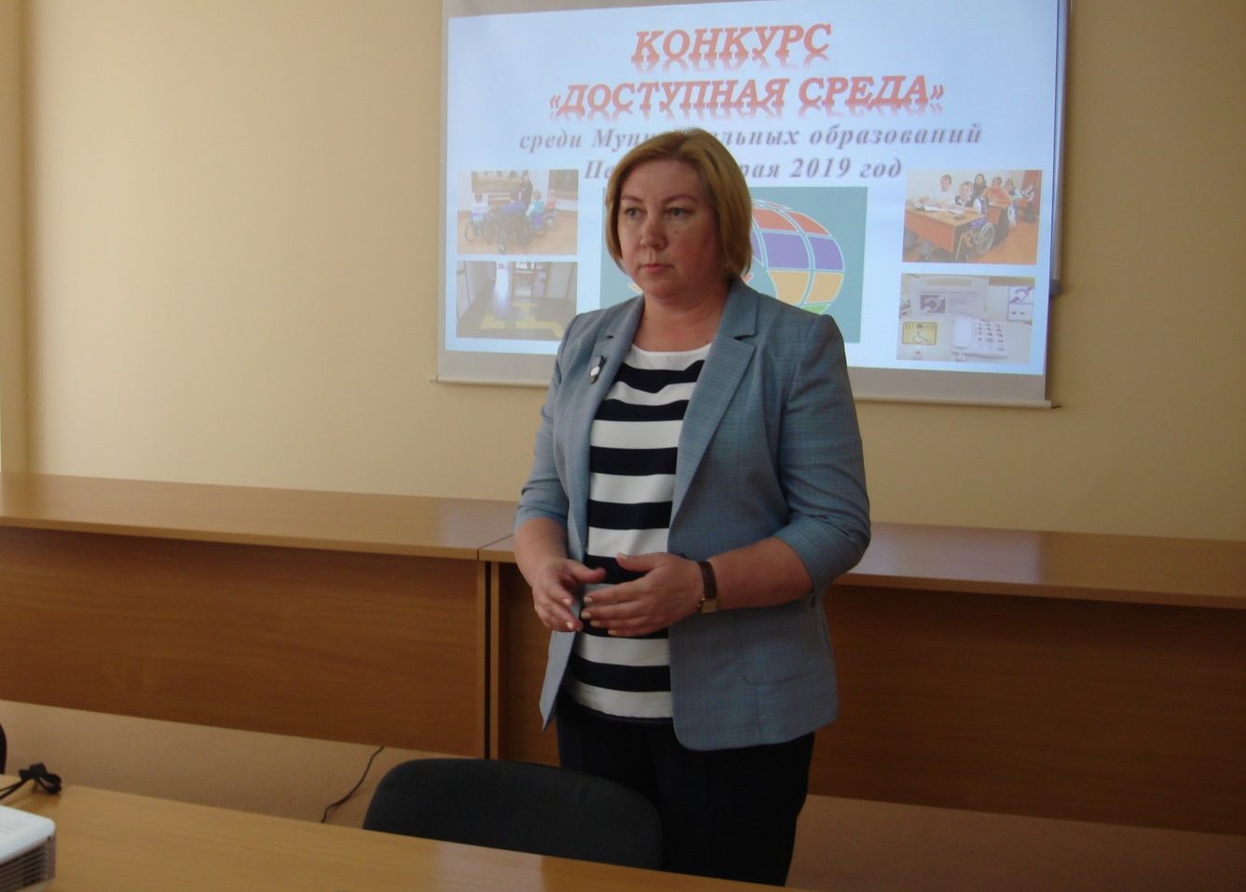
Председатель ПКО ВОИ Н.А. Романова проводит установочный семинар для специалистов муниципальных образований Пермского края по проведению конкурса
«Доступная среда»

АНО «РИЦ «Доступная среда» выступила координатором конкурса и непосредственным исполнителем. Существенным отличием в порядке проведения конкурса в 2019 г. от предыдущих лет явилось то, что конкурсная комиссия организовала и провела выезды во все 46 муниципальных образований Пермского края. Цель выездов – определение экспертного мнения об организации доступной среды для инвалидов и маломобильных групп населения, выявление фактического состояния дел в данной сфере в масштабе всего края. Ранее участие в конкурсе носило заявительный характер. Параллельно с выездами сотрудники АНО «РИЦ «Доступная среда» консультировали представителей муниципальных образований по заполнению информационных справок и заявок. По итогам выездных проверок членами комиссии были заполнены оценочные листы: «Лучшая муниципальная практика по созданию доступной среды для инвалидов и других маломобильных граждан» и «Лучший муниципальный объект по созданию условий доступности для инвалидов и других маломобильных граждан» в соответствующей подноминации. Проведена большая аналитическая работа по итогам выездных проверок в муниципальные образования. К сожалению, в целом по краю, ситуация в данной сфере складывается совсем не радужная.

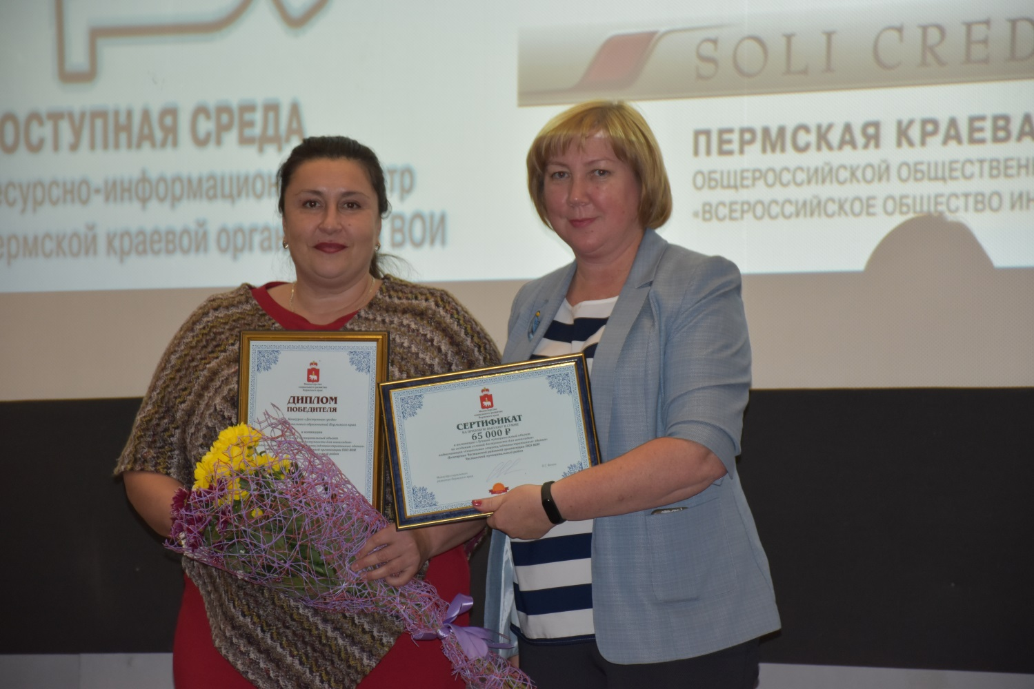
Заключительное мероприятие по награждению победителей краевого конкурса «Доступная среда».
Председатель ПКО ВОИ Н.А. Романова награждает победителей

На протяжении ряда лет, 5 мая, в день защиты прав инвалидов по инициативе ПКО ВОИ, с привлечением прокуратуры, ГИБДД, СМИ, представителей администраций, студентов – волонтеров, проводится крупномасштабная краевая акция по оценке доступности объектов транспортной инфраструктуры и социально значимых объектов. Проведение таких мероприятий играет значительную роль в улучшении ситуации в крае.

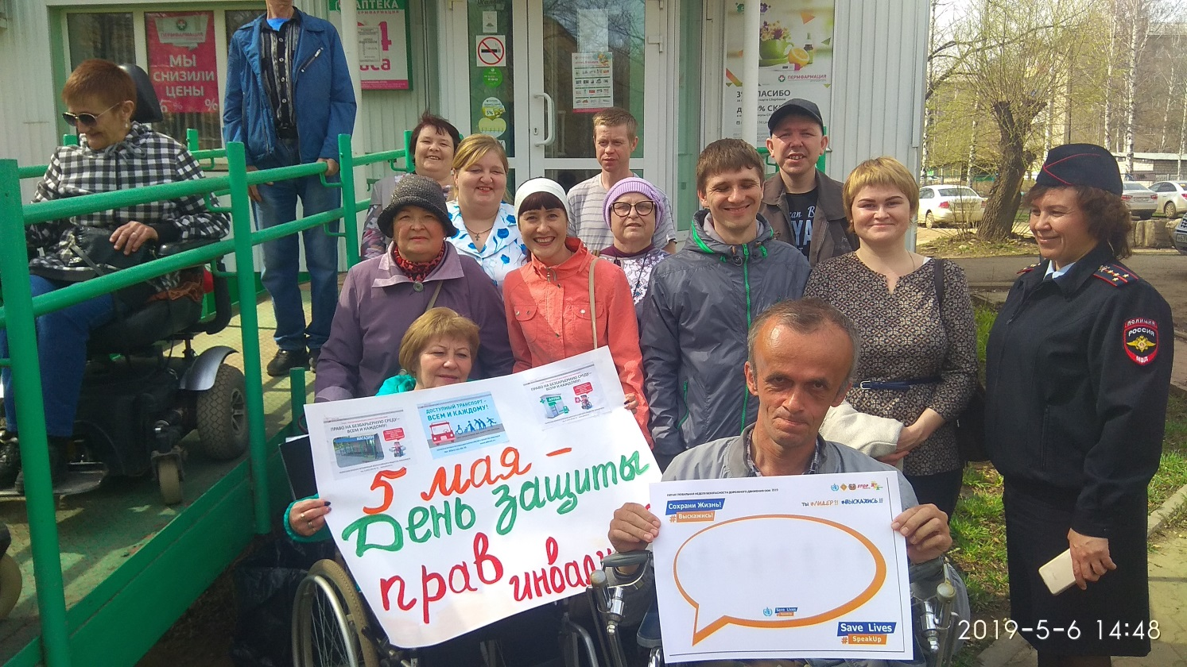
Участник акции - Чернушинская МО

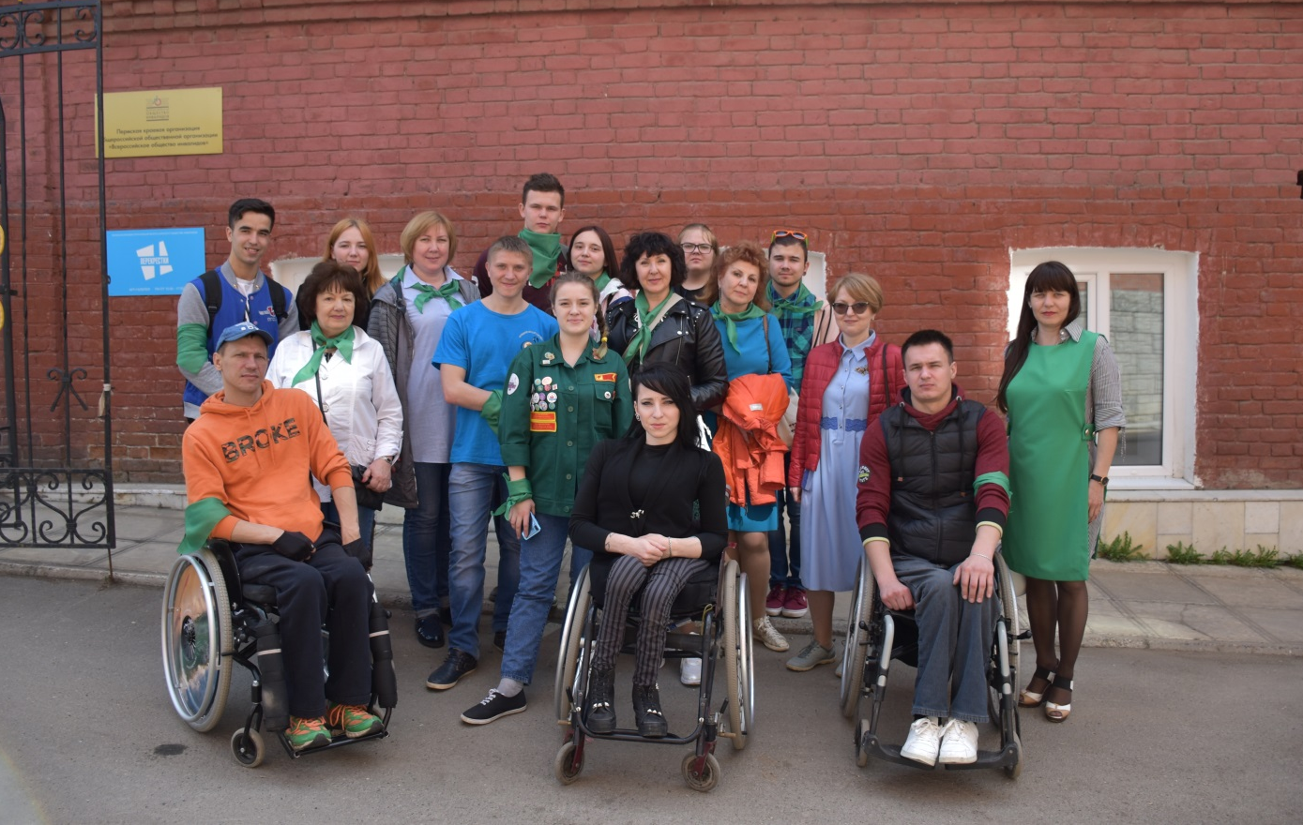
Участник акции – члены МО, студенты волонтеры, сотрудники ПКО ВОИ
Говоря о доступной среде, необходимо отметить новую форму сотрудничества ПКО ВОИ с созданным в 2019 году Агентством по туризму и молодежной политике Пермского края. Мы вышли с предложением включить в работу Агентства вопрос «О создании условий развития безбарьерного туризма для лиц с инвалидностью и других маломобильных групп населения в Пермском крае», который состоит из таких разделов, как: необходимость создания программы по развитию туризма для инвалидов и других маломобильных групп населения; подготовка персонала, ориентированного на работу с ними и, конечно, приобретение специализированного автобуса для развития безбарьерного туризма в Пермском крае.

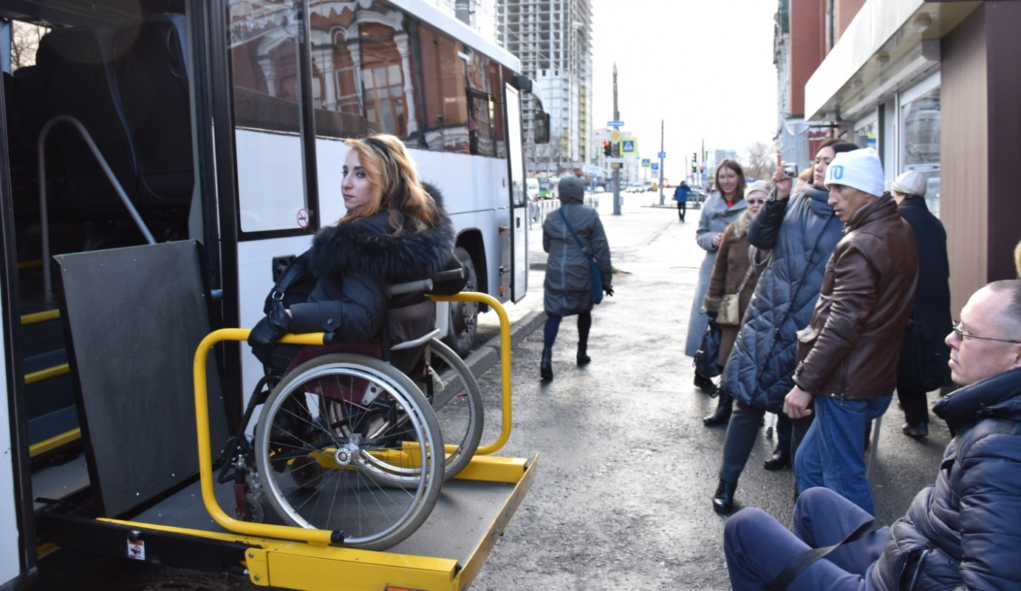
Для экскурсантов был предоставлен автобус с подъёмником
В октябре Агентством было организовано пять экспериментальных экскурсионных туров для различных категорий инвалидов. В двух из них, приняли участие представители наших местных организаций с различными формами поражения опорно - двигательного аппарата. В первом туре - в Кунгурской ледяной пещере побывали, в составе экскурсионной группы, четыре человека на креслах-колясках.

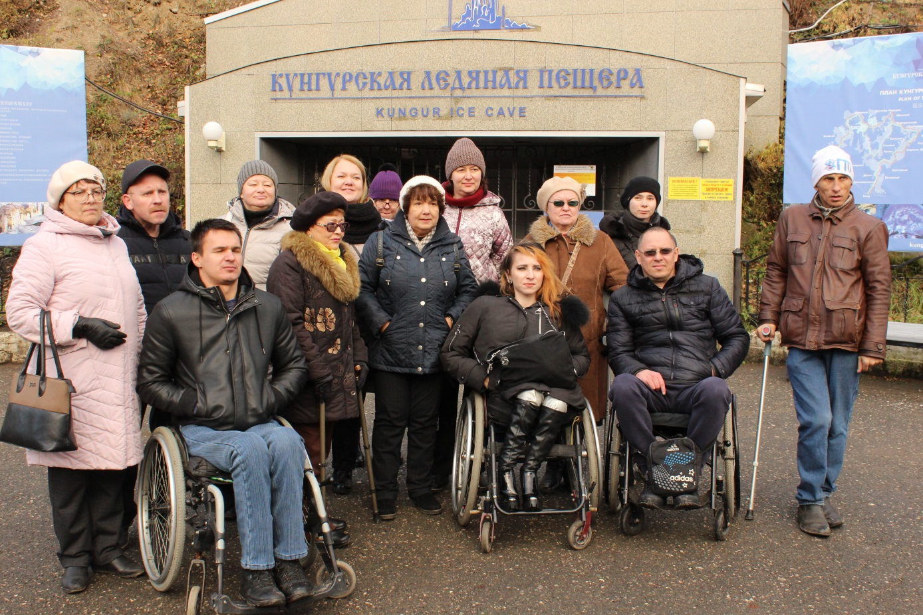
Представители местных организаций ПКО ВОИ стали участниками
экспериментального тура в Кунгурскую ледяную пещеру
Надо отметить, что по результатам каждой экскурсионной поездки заполнялись анкеты, как экспертами, так и экскурсантами. Каждый вносил свои замечания и предложения, как по самому туру, так и по инфраструктуре, включая столовую и санитарно–гигиенические помещения. По итогам всех экскурсий прошло совещание, в котором приняли участие представители Министерства социального развития, Агентства по туризму и молодежной политике, тур. операторы, а так же представители всех общественных организаций, принимавших участие в эксперименте. Надеемся, что работа по безбарьерному туризму будет продолжена в следующем году.

В отчетном году вопрос трудовой занятости инвалидов играл ведущую роль в работе ПКО ВОИ. Для решения данной проблемы использовались различные публичные площадки. По нашей инициативе вопросы занятости инвалидов были вынесены на рассмотрение Совета по делам инвалидов при губернаторе Пермского края и координационном Совете по делам инвалидов при администрации г. Перми. Председатель ПКО ВОИ Н.А. Романова выступала на двух Советах по делам инвалидов с вопросами – «Мотивация к трудовой занятости инвалидов» и «Содействие занятости инвалидов». Данные вопросы находятся на контроле у Губернатора Пермского края.

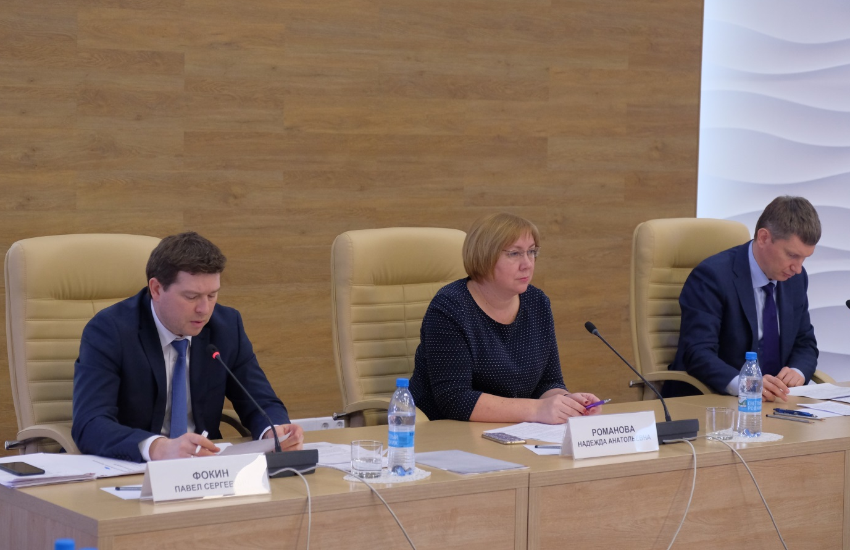
Совет по делам инвалидов 1 марта 2019 года

На сайте ПКО ВОИ создана база данных соискателей - инвалидов, желающих найти работу, с которыми ведется регулярное взаимодействие по поиску для них рабочих мест. Так же занимаемся подбором курсов для переподготовки инвалидов. С работодателями ведется работа по аренде рабочих мест. За отчетный год было трудоустроено три человека с инвалидностью в Индустриальную, Кировскую и Мотовилихинскую местные организации ПКО ВОИ на арендованные предприятиями места. В течение года велась регулярная работа с Управлением в сфере занятости Министерства социального развития Пермского края.
В 2019 году в Пермском крае были прияты следующие нормативно – правовые акты, касающиеся вопросов трудовой занятости инвалидов:
- Постановление Правительства Пермского края от 13.11.2019 года № 819-п «Об определении минимального количества специальных рабочих мест для трудоустройства инвалидов в Пермском крае в 2019 – 2020 годах». Данное Постановление определяет минимальное количество специальных рабочих мест, которые работодатели должны создать для трудоустройства инвалидов в 2019 – 2020 годах. Но проблема состоит в том, что ни всегда на специально созданные рабочие места могут быть трудоустроены инвалиды, поскольку предъявляемые требования к соискателям слишком высоки.
- Приказ Министерства социального развития Пермского края от 14 марта 2019 «Об утверждении Административного регламента предоставления государственной услуги по организации сопровождения при содействии занятости инвалидов».
В документе расписан весь регламент предоставления услуги по сопровождению инвалида при трудоустройстве.
- По инициативе ПКО ВОИ был принят Приказ Министерства социального развития Пермского края от 26.12.2019 года «О создании межведомственной рабочей группы по подготовке комплексных мероприятий по стимулированию работодателей для исполнения законодательства о квотировании». Председатель ПКО ВОИ Н.А. Романова вошла в состав рабочей группы.
- Приказ Министерства социального развития Пермского края от 25.12.2019 N СЭД-33-01-03-872 "О ведении реестра рабочих мест, предлагаемых для передачи в аренду в счет квоты для трудоустройства инвалидов"
5. Приказ Министерства социального развития Пермского края от 09.12.2019 N СЭД-33-01-03-802 "Об утверждении программ профилактики нарушений обязательных требований, установленных законодательством в сфере социального обслуживания, законодательством в сфере организации отдыха и оздоровления детей и законодательством в сфере содействия занятости населения и квотирования рабочих мест для приема на работу инвалидов в пределах установленной квоты на 2020 год и плановый период 2021-2022 годов"
6. "Руководство по соблюдению обязательных требований, исполнение которых оценивается при проведении мероприятий по контролю при осуществлении надзора и контроля за приемом на работу инвалидов в пределах установленной квоты с правом проведения проверок, выдачи обязательных для исполнения предписаний и составления протоколов" (утв. министром социального развития Пермского края 03.09.2019)
7. Постановление Правительства Пермского края от 12.04.2019 N 270-п "Об организации мероприятия по профессиональному обучению и дополнительному профессиональному образованию лиц в возрасте 50 лет и старше, а также лиц предпенсионного возраста"
В 2019 году нашей организацией был выигран президентский грант «Лаборатория успеха», направленный на решение трудовой занятости инвалидов.
Многие местные организации ПКО ВОИ так же активно занимаются вопросами трудоустройства инвалидов. Председатели Александровской, Орджоникидзевской, Свердловской, Кишертской, Чусовской, Частинской местных организаций участвуют в работе комиссий по трудоустройству созданных при Центрах занятости.
В Березниковской МО в состав межведомственной комиссии по содействию инвалидам в трудоустройстве при ГКУ ЦЗН входит председатель молодежного объединения инвалидов.
В Бардымской МО создано одно рабочее место для инвалида благодаря выигранному проекту благотворительного Фонда Тимченко и, конечно, взаимодействию с Центром занятости населения.
Карагайская МО совместно с ЦЗ обучила 10 членов организации плетению из лозы, т.е. инвалиды получили новую профессию.
В этом направлении активно работает Краснокамская организация. Ежегодно сотрудники аппарата устраиваются через ЦЗН по программам общественных работ, таким образом, получая дополнительный доход.

К сожалению, проблема здравоохранения в 2019 году оставалась одной из самых острых среди вопросов жизнедеятельности инвалидов. Многие проблемы, связанные с вопросами здравоохранения, по прежнему, не решены: сложность записи на прием к узким специалистам (только через терапевта); нехватка медицинских кадров; большое количество обследований переведено на платную основу, что приводит к длительному ожиданию при «бесплатной» форме; сокращение в больницах койко – мест; не оправдала себя программа «Земский фельдшер» (врачи не задерживаются в сельской местности); не хватает ФАПов; с целью обеспечения квалифицированной медицинской помощью, малонаселенные пункты в последние годы присоединены к клинической базе краевого центра. Но такая помощь оказывается только раз в месяц, таким образом, экстренная медицинская помощь не может быть оказана вовремя.
Пермская краевая организация ВОИ со своей стороны делает все возможное для улучшения качества предоставляемых услуг учреждениями здравоохранения. Для возможности влиять на ситуацию в сфере здравоохранения сотрудники ПКО ВОИ, как и ряда местных организаций (Кировской, Краснокамской, Лысьвенской, Нытвенской, Осинской, Свердловской, Частинской), входят в составы Советов при ведомствах и учреждениях здравоохранения, выносят наиболее злободневные вопросы для включения в их работу.
В отчетном году Советами, в составы которых входят сотрудники ПКО ВОИ, были рассмотрены следующие вопросы:
- Совет по делам инвалидов при губернаторе Пермского края рассмотрел вопрос «Об обеспечении лекарственными средствами детей-инвалидов в Пермском крае»;
- Координационный совет по проведению независимой оценке качества условий оказания услуг при Минздраве Пермского края» рассмотрел вопросы «О льготном лекарственном обеспечении в Пермском крае», «О паллиативной помощи в Пермском крае», рассматривался вопрос реализации национального проекта «Здравоохранение». Кроме того, был заслушан отчет по оказанию услуг медицинскими организациями, участвующими в реализации программы государственных гарантий бесплатного оказания гражданам медицинской помощи на территории Пермского края.
По инициативе Е.И. Юдина, председателя Частинской МО, нами был организован выезд в Частинский район, в котором приняли участие сотрудники ПКО ВОИ, Уполномоченный по правам человека в Пермском крае, заместитель министра здравоохранения Пермского края. Члены выездной комиссии осмотрели центральную районную больницу, ознакомились с её деятельностью, а затем состоялся «круглый стол». Основной темой которого, было – право на охрану здоровья и медицинскую помощь в Частинском районе. В работе «круглого стола» так же приняли участие члены Частинской местной организации, глава района и его заместители, председатель земского собрания, главный врач Частинской ЦРБ. Все вопросы, заданные на встрече, были переданы по компетенции в Министерство здравоохранения Пермского края, главное бюро МСЭ по Пермскому краю и другие ведомства.

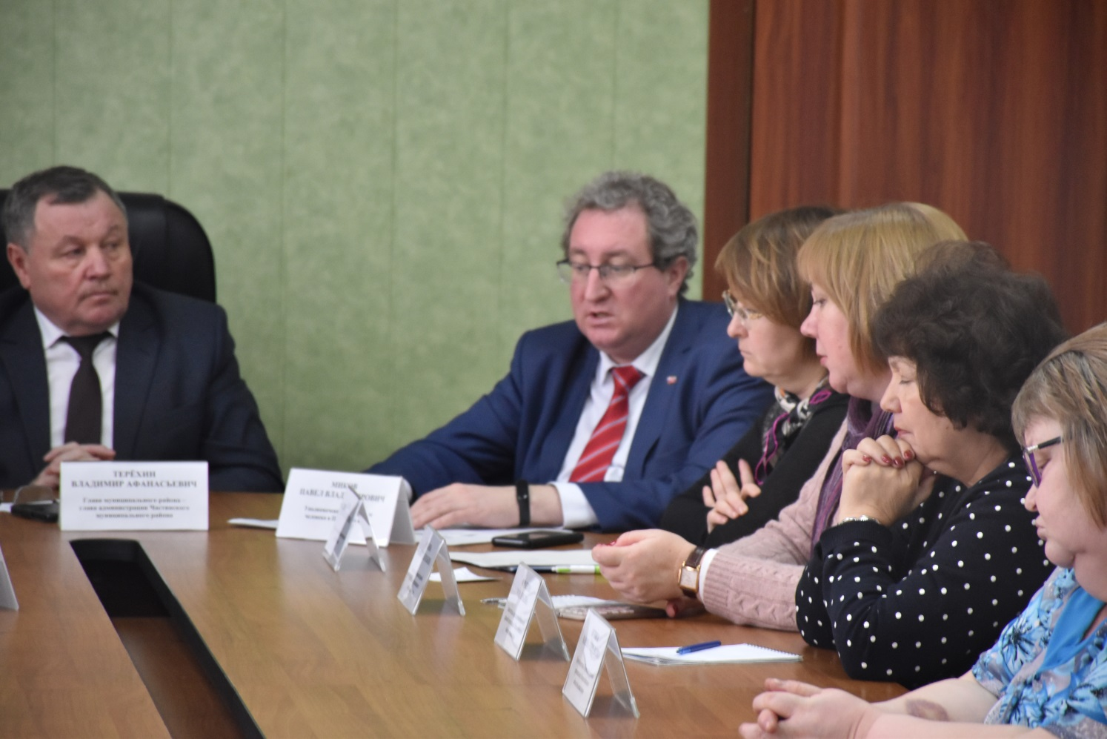

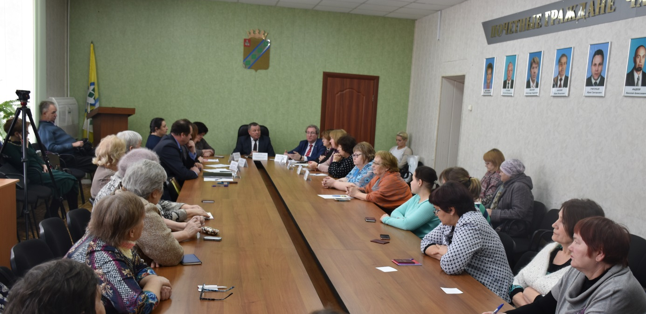
Круглый стол по вопросам здравоохранения в Частинском районе

Однако из отчетов местных организаций видно, что имеется и положительная динамика по изменению качества обслуживания в системе здравоохранения за прошедший год:
- г. Березники – открыт онкологический центр; появился томограф; строится новая больница;
- Верещагинский район – открыт межрайонный кардиоцентр; проведён ремонт районной больницы;
- Кишертский район – за год проведено 286 телемедицинских консультаций специалистами краевых учреждений здравоохранения:
- Ординский район – открыты: кабинет раннего выявления злокачественных опухолей; сестринский пост, который ускоряет время приёма больных; кабинет неотложной помощи.

В течение отчетного периода продолжалась работа с региональными отделениями Федеральных учреждений.
Проблемы, связанные с деятельностью органов ФКУ «ГБ медико-социальной экспертизы по Пермскому краю» остаются не решенными на протяжении многих лет. Это обусловлено отсутствием современного доступного здания для размещения специалистов ГБ МСЭ. Все составы бюро располагаются в арендованных помещениях, что приводит:
- к недоступности ряда учреждений;
- удалённости филиалов бюро МСЭ от места проживания инвалидов;
- не укомплектованности «узкими» специалистами.
Все эти проблемы нам знакомы, держим их на контроле. В 2012 году начата реконструкция бывшего здания городской больницы (г. Пермь, ул. Грачева, 12) под краевое бюро МСЭ по адресу Из-за отсутствия финансирования работы не закончены по сегодняшний день и учреждение не может быть введено в эксплуатацию.
За отчетный период за содействием по вопросам медико-социальной экспертизы в наш адрес было до 10 обращений. В основном, вопросы были связаны со снятием инвалидности при достижении ребёнком 18 лет, а так же усиления группы инвалидности.
Понимая значимость информированности населения по проблемам связанным с деятельностью медико-социальной экспертизы и реабилитации в современных условиях, ПКО ВОИ использует различные формы консультирования, в том числе и телевидение. В отчетном году, на одном из каналов ТВ, юрист ПКО ВОИ дала разъяснения по вопросу получения новой ИПРА, а так же может ли получение новой ИПРА повлиять на изменение группы инвалидности и другие.
Председатель ПКО ВОИ входит в состав Комиссии при главном бюро МСЭ – что является так же площадкой для поднятия и решения различных вопросов, связанных с деятельностью данного учреждения.
В декабре 2019 года на пленуме ПКО ВОИ специалист главного бюро МСЭ выступила с докладом «Новое в законодательстве медико-социальной экспертизы».
ПКО ВОИ была организована выездная встреча с родителями детей-инвалидов в г. Кунгуре, на которую были приглашены и сотрудники детского бюро МСЭ.
Подобные встречи проходят ежегодно с членами ПКО ВОИ и сотрудниками МСЭ.
Так же вопросы, связанные с деятельностью медико-социальной экспертизы рассматривались на Советах по делам инвалидов. Нужно отметить, что за долгие годы, Краснокамцы добились установки пандуса, входная группа в бюро МСЭ стала доступна, но внутри учреждения изменений нет.
Так же остаются проблемы, связанные с деятельностью Пермского регионального отделения Фонда социального страхования в части оказания помощи в получении санаторно-курортного лечения. Остаются нерешёнными проблемы, которые тянутся на протяжении нескольких лет. Число лиц льготных категорий, нуждающихся по медицинским показаниям в санаторно-курортном лечении, значительно превышает количество путёвок, ежегодно приобретаемых отделением Фонда в пределах выделенных средств из федерального бюджета на эти цели. В 2019 году путевки на санаторно-курортное лечение за счет средств Федерального бюджета предоставлялись гражданам, обратившимся с заявлениями до 01.07.2016 г.
В региональном отделении ФСС РФ был принят внутренний приказ, который упорядочивал очередность на получение санаторно - курортного лечения. Согласно приказу, нуждающийся, не мог подать второе заявление на получение путёвки, пока не получит предыдущую. Это значительно сокращало очередность. Наша организация поддержала этот документ. Однако, одна из детских общественных организаций инвалидов выступила против данного приказа и подала заявление в прокуратуру. Наша организация выступила в суде в качестве третьего лица. Суд не принял доводы ФСС.
Представители ПКО ВОИ, являются членами экспертного Совета при ГУ ПРО ФСС РФ, на котором отстаивают интересы инвалидов. Однако проблема очередности остаётся не решенной. В 2019 году путёвки на санаторно-курортное лечение за счет средств Федерального бюджета предоставлялись гражданам, обратившимся с заявлениями до 01.07.2016 года. По состоянию на 01.01.2020 года на учете в отделении Фонда числится 9483 заявления о предоставлении путевки на санаторно-курортное лечение от инвалидов и законных представителей детей-инвалидов, проживающих в Пермском крае.

Что касается деятельности Регионального отделения Фонда социального страхования по обеспечению техническими средствами реабилитации (в т.ч. протезно-ортопедическими изделиями), а также транспортными средствами фонд руководствуется нормативными правовыми актами, принятыми в регионе за отчетный период по данному вопросу:
- В Пермском крае действует Порядок обеспечения инвалидов, детей-инвалидов техническими средствами реабилитации и реабилитационными услугами, не предусмотренными федеральным перечнем технических средств реабилитации и услуг, предоставляемых инвалидам бесплатно, утвержденный Приказом Министерства социального развития Пермского края (далее - Министерство) от 17 февраля 2014 г. N СЭД-33-05-59-198 "Об обеспечении инвалидов, детей-инвалидов техническими средствами реабилитации и реабилитационными услугами, не предусмотренными федеральным перечнем технических средств реабилитации и услуг, предоставляемых инвалидам бесплатно"
- Приказ Министерства социального развития Пермского края от 18.06.2019 N СЭД-33-01-03-373 "О создании и деятельности комиссии" (вместе с "Составом межведомственной комиссии по рассмотрению сложных случаев назначения технических средств реабилитации", "Порядком деятельности межведомственной комиссии при Министерстве социального развития Пермского края по рассмотрению сложных случаев назначения технических средств реабилитации").
По инициативе директора ГБУ ПК «Центр комплексной реабилитации инвалидов» на Совете по делам инвалидов при губернаторе Пермского края рассматривались вопросы недостаточной обеспеченности инвалидов, в том числе, детей инвалидов техническими средствами реабилитации; нарушения сроков выдачи ТСР, а так же о неиспользовании выданных ТСР детям из-за несоответствия индивидуальным особенностям ребенка.
Министерству социального развития Пермского края дано поручение совместно с ФСС и МСЭ организовать проведение межведомственных комиссий для рассмотрения сложных случаев назначения ТСР.
Комиссия создана в соответствии с решением Совета по делам инвалидов при губернаторе Пермского края и является коллегиальным совещательным органом, направленным на содействие решению вопросов, связанных с рассмотрением сложных случаев назначения и обеспечения ТСР инвалидов, детей-инвалидов в индивидуальном порядке. В 2019 году проведено 4 заседания. От ПКО ВОИ в состав комиссии вошла юрисконсульт, Ельчанинова Т.Н.
Кроме того, что инвалиды Пермского края получают ТСР через ГУ ПРО ФСС РФ, у них есть возможность получать ТСР, не предусмотренные федеральным перечнем, по региональному перечню, через долгосрочную целевую программу «Реабилитация и создание условий для социальной интеграции инвалидов Пермского края».
Учитывая проблему в обеспечении инвалидов ТСР, ПКО ВОИ продолжает реализацию проекта «Информационно-прокатный центр технических средств реабилитации», через который предоставляются различные услуги не только инвалидам, но и другим нуждающимся гражданам Пермского края.
Прокатные центры так же работают в Кировской, Свердловской, Бардымской и Краснокамской местных организациях. Надо отметить, что в Краснокамске это единственный прокатный центр технических средств реабилитации и пользуется большим спросом. В 2019 году был заключен 151 договор на аренду ТСР.

Кроме взаимодействия с различными ведомствами, учреждениями и организациями различных форм собственности, Пермская краевая организация ВОИ проводит работу, направленную на укрепление своей структуры. ПКО ВОИ уделяет большое внимание своему собственному участию в социальных проектах, а так же поддерживает деятельность местных организаций через их участие в проектной деятельности.
В 2019 году ПКО ВОИ с проектом «Лаборатория успеха: апробация инклюзивного и сопровождаемого трудоустройства» и Частинская районная организация с проектом «Творчество & спорт» стали победителями Фонда президентских грантов.

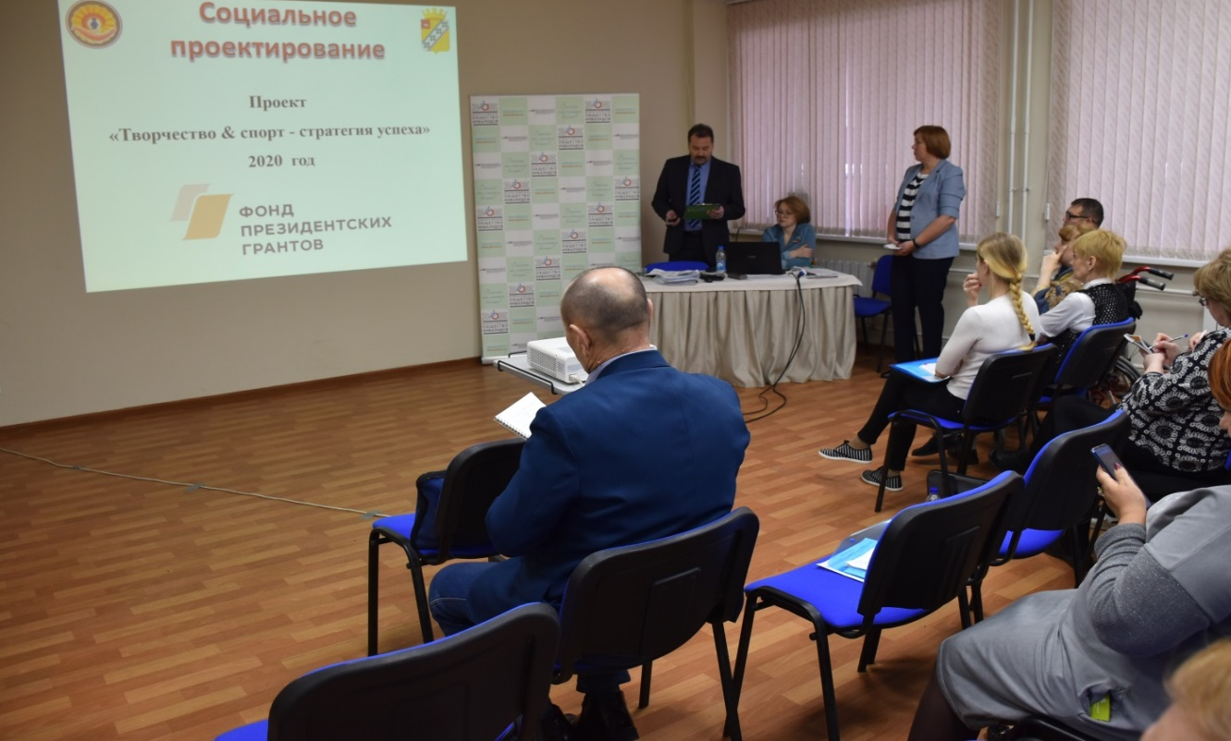
Председатель Частинской МО, Е.И. Юдин знакомит коллег со своим проектом
Губахинская МО, с проектом «Творим добро» и Кишертская МО, с проектом «Мы едем, едем, едем в соседние края» получили субсидии по краевому конкурсу социальных и гражданских инициатив.
Бардымская МО стала победителем конкурса благотворительного Фонда Тимченко с проектом «Прокат ТСР».
Чусовская МО победила в конкурсе социальных и благотворительных проектов «ОМК – Партнерство».
В 2019 году Пермская краевая организация ВОИ в очередной раз стала организатором конкурса социальных проектов среди местных организаций, входящих в её структуру. Организация и проведение конкурсов социальных проектов дают возможность решить целый комплекс задач:
- содействовать развитию у местных организаций навыков разработки и реализации социальных проектов с целью дальнейшего привлечения грантовых средств;
- способствовать активизации участия местных организаций ПКО ВОИ в работе по различным направлениям жизнедеятельности инвалидов;
- содействовать трудовой занятости инвалидов трудоспособного возраста.
Положение о конкурсе включало номинации, которые позволяли писать проекты, охватывающие различные возрастные категории и самые разнообразные стороны жизнедеятельности инвалидов. В конкурсе приняло участие 17 местных организаций.
В номинации «Вместе мы сможем больше», направленной на продвижение имиджа организации, расширение и укрепление рядов организации, а так же сохранение исторической памяти организации победили: Кишертская, Лысьвенская, Нытвенская и Частинская местные организации. Понимая, что Театр по своей природе объединяет в себе разные виды искусства (литература, музыка, хореография, вокал и др.) и играет большую роль в реабилитации людей с инвалидностью, в год Театра в России, мы включили в положение о конкурсе номинацию «Его величество театр!». В данной номинации участвовали Дзержинская, Добрянская, Краснокамская и Ленинская местные организации.
Уделяя большое внимание работе с детьми-инвалидами, ежегодно мы включаем в конкурс номинацию «Счастливый ребёнок», это позволяет находить новые формы работы с детьми. Традиционно, в этом направлении работает Полазненская МО и решила попробовать свои силы вновь созданная Красновишерская организация. В номинацию «Доступная среда – для всех!» - направление, по которому ПКО ВОИ работает многие годы, написала проект только Губахинская городская организация. Участие в конкурсах и, конечно, победы в них, дают возможность привлечь в организацию дополнительное финансирование, возможность проведения интересных мероприятий и новых членов.

Как и прежде, мы достаточное внимание уделяли работе с детьми-инвалидами и их родителями. Работа велась по самым актуальным вопросам их жизнедеятельности. Вопросы решались через участие в работе Совета по делам инвалидов при губернаторе Пермского края и Координационном Совете по делам инвалидов при администрации г. Перми, а так же непосредственно с ведомствами образования, спорта, социального развития, а так же МСЭ и ФСС.
В течение года большая работа проводилась с Министерством образования Пермского края по следующим вопросам:
1.Родителями детей-инвалидов было инициировано проведение круглого стола по вопросам организации занятий адаптивной физической культурой с их детьми. В работе круглого стола приняли участие 40 человек, в том числе Уполномоченный по правам ребёнка в Пермском крае, представители различных ведомств и учреждений, общественных организаций. Наша организация вышла с предложением проведения опроса среди родителей детей-инвалидов в потребности спортивных секций. Нами, совместно с краевыми Министерствами образования, социального развития и спорта была разработана анкета. Было определено два образовательных учреждения, на базе которых был проведен мониторинг потребностей в спортивных секциях, их доступности, формах занятий. Полученный результат был озвучен на координационном совете по делам инвалидов при администрации г. Перми. В результате этой работы были организованы спортивные секции по настольному теннису и плаванию.
2. В связи с закрытием коррекционной школы, из-за её аварийного состояния, в г. Кунгуре, нами была организована встреча с администрацией г. Кунгура и родителями детей-инвалидов, в которой приняли участие 45 человек для выяснения ситуации. Во встрече приняли участие заместитель главы г. Кунгура, руководитель ТУ Министерства социального развития Пермского края, руководитель отдела образования г. Кунгура, а так же приглашенные нами - начальник отдела по работе с инвалидами МСР ПК, представители региональных отделений МСЭ и ФСС.
Кроме того, по данному вопросу нами были направлены письма в адрес Уполномоченного по правам человека Пермского края, Законодательного Собрания Пермского края, Министру образования Пермского края. Было принято решение временно перевести детей-инвалидов в общеобразовательную школу на период строительства новой школы
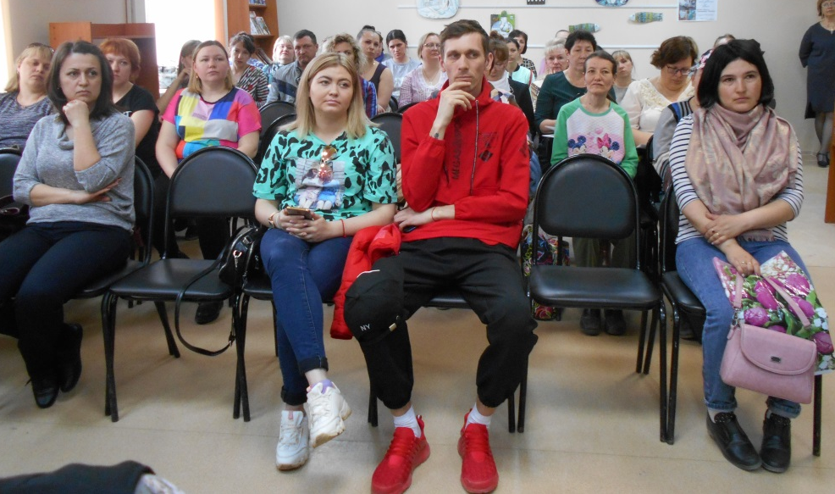 |  | Встреча с представителями администрации и родителями детей – инвалидов в г. Кунгуре, организованная ПКО ВОИ
 | 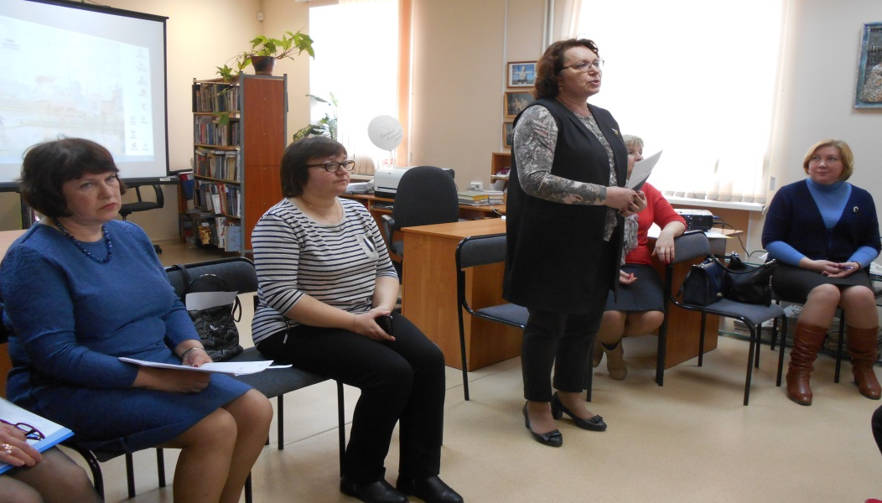

21 марта 2019 г. нашей организацией был подготовлен и проведен праздник, посвященный Международному дню людей с синдромом Дауна, который прошел во дворце Солдатова.
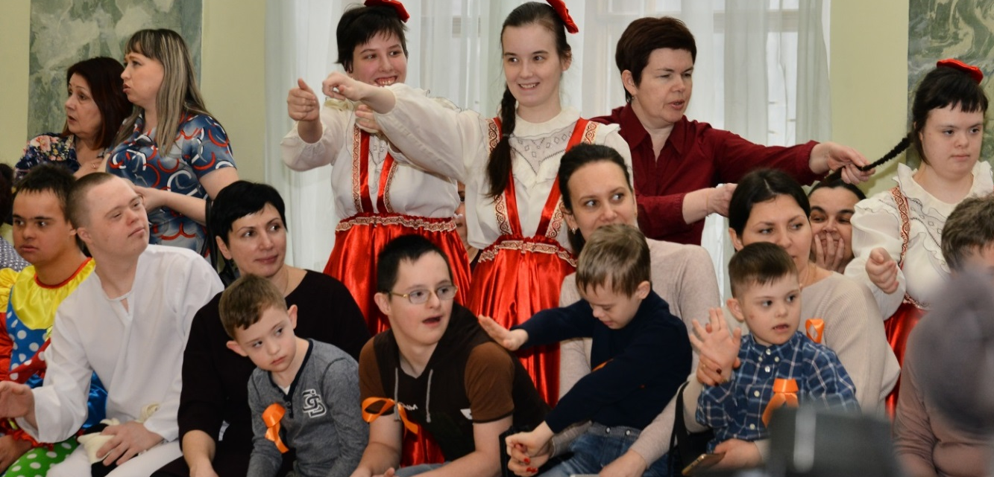
В празднике приняли участие 200 человек, 85 из них - дети с синдромом Дауна. Они съехались из Перми, Березников, Краснокамска, Кунгура, Добрянского, Нытвенского, Оханского, Пермского, Чусовского районов.
Каждая семья, независимо от возраста ребенка, получила подарочный набор, для родителей были организованы консультационные столы силами сотрудников краевых министерств образования и спорта, РО ФСС, ГБ МСЭ и юриста ПКО ВОИ.
Была организована интересная концертная программа, в котором кроме профессиональных артистов, выступали четыре любительских коллектива, в которых занимаются люди с синдромом Дауна: театр-студия «Пространство любви» (г. Пермь); танцевальный коллектив «REDMAN» (г. Добрянка); инклюзивная студия «Мы вместе» (г. Березники); инклюзивное творческое сообщество «VITA» (г. Пермь).
Выступление театра-студии «Пространство любви»
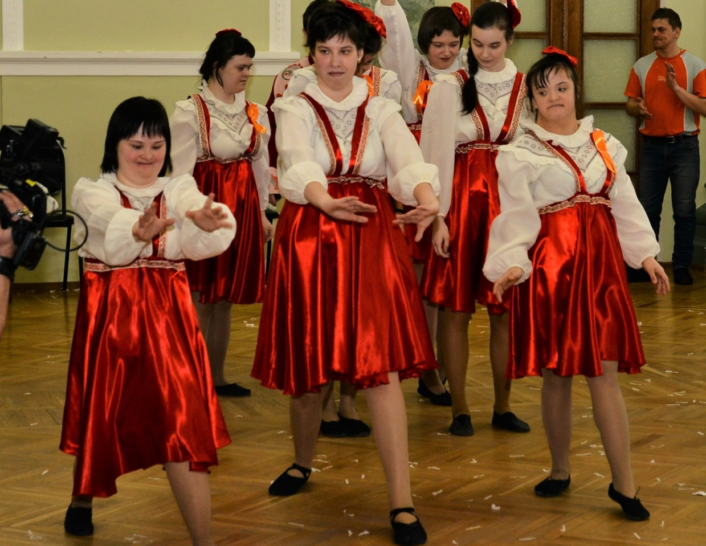
Инклюзивное творческое сообщество «VITA» (г. Пермь)
Проводя подобные мероприятия, мы понимаем, насколько важно рассказать и показать обществу о проблемах этих людей, о ложных мифах существующих вокруг этого заболевания, о необучаемости и ограниченности солнечных детей.
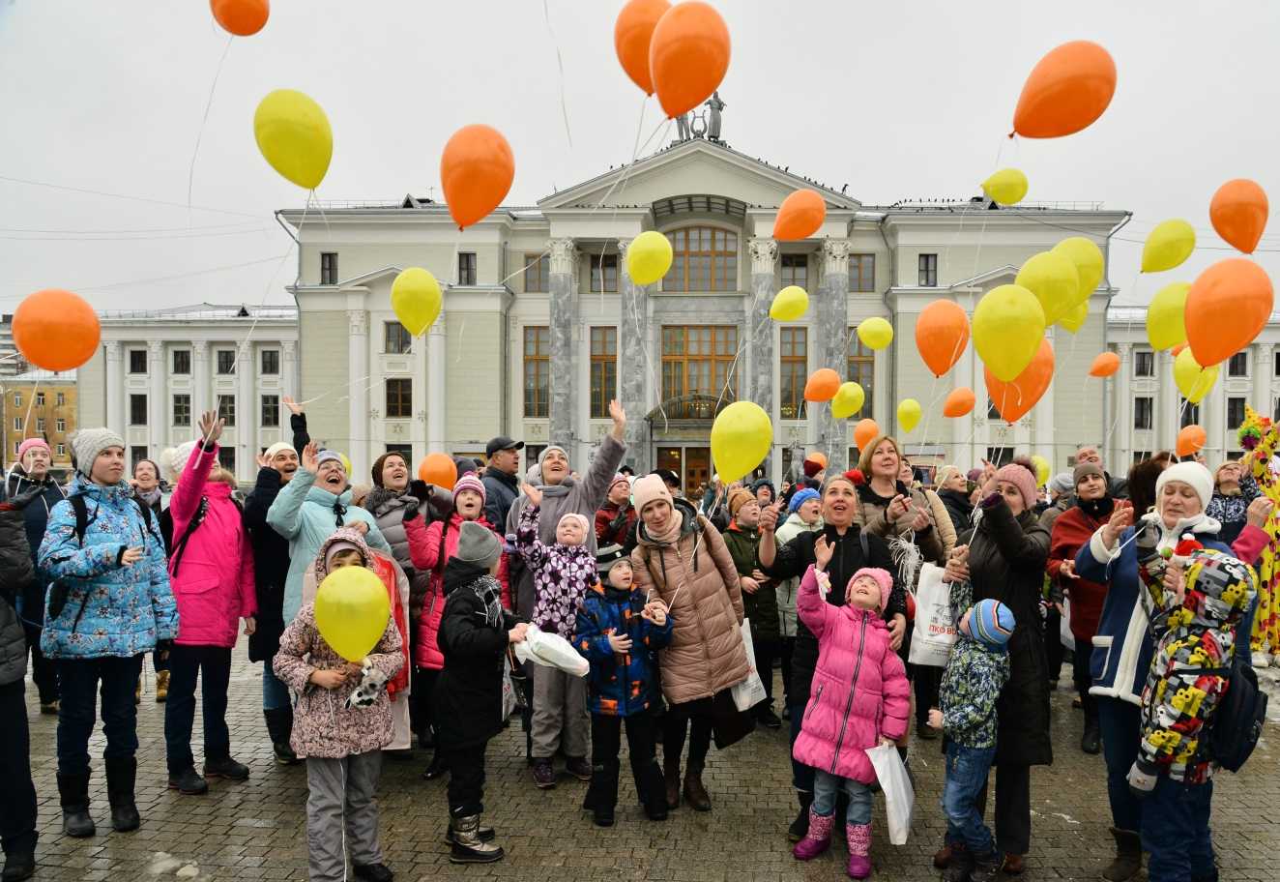
Финалом мероприятия стал флэшмоб, когда дети и их родители запустили в серое небо яркие шары.
По итогам данного мероприятия на базе ПКО ВОИ был создан литературный кружок для детей с синдромом Дауна (до 10 человек), который ведет молодой инвалид из Добрянки с таким же заболеванием. Сюжеты об Андрее Захарове, этом уникальном молодом человеке, неоднократно были освещены различными СМИ, включая Федеральные каналы ТВ.
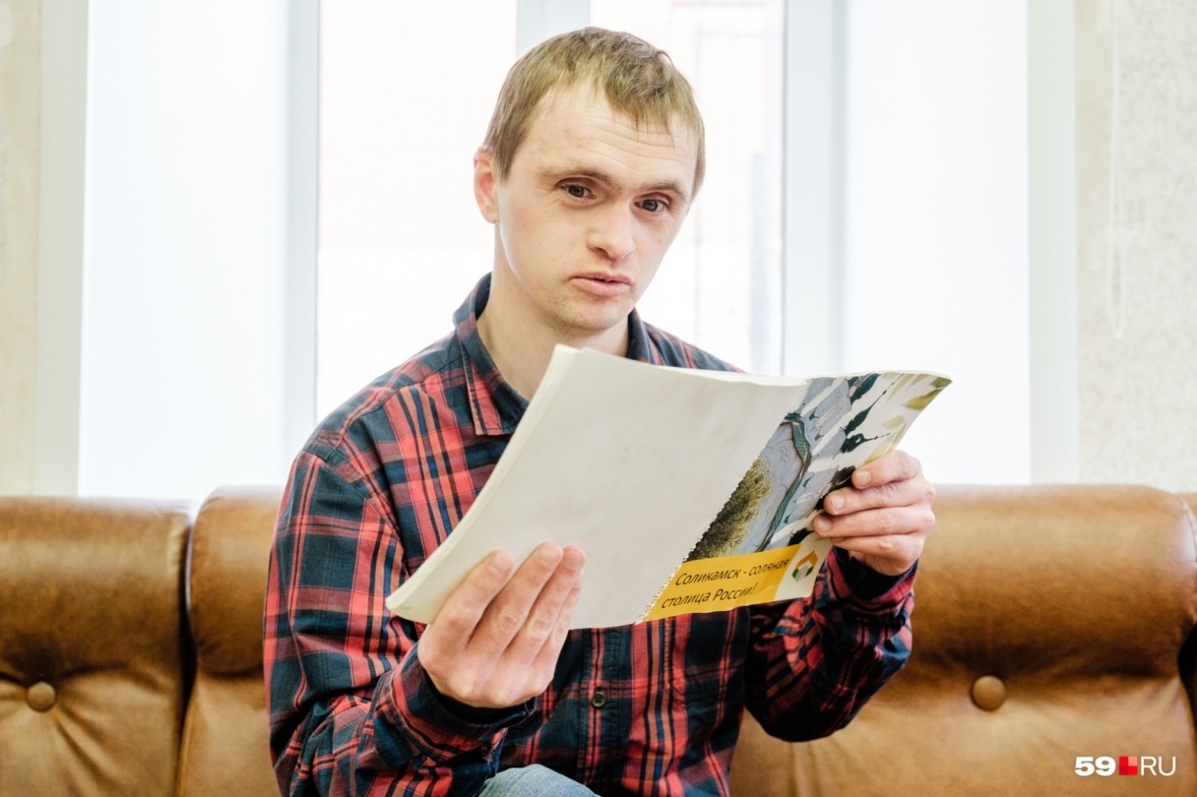
Андрей Захаров ведет занятие
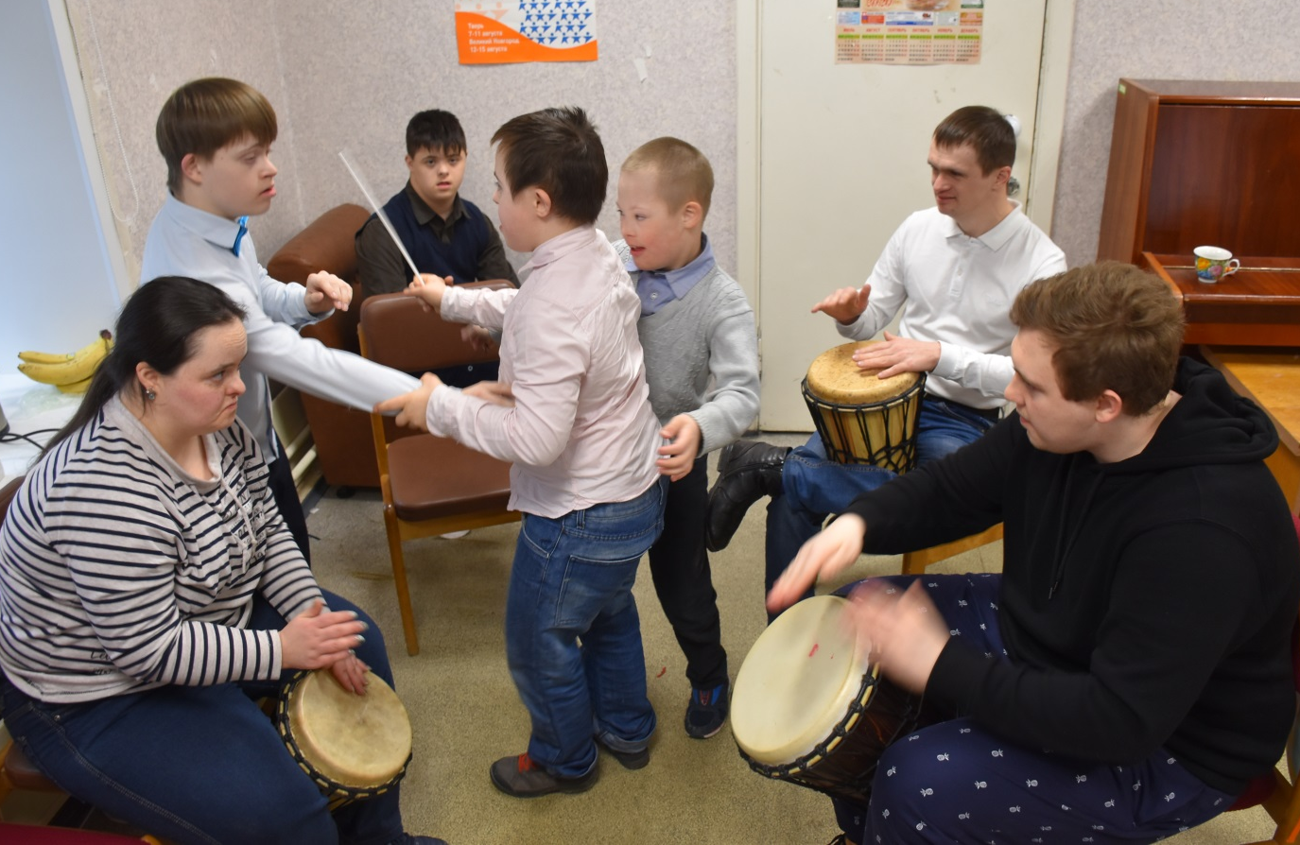
Так же, была организована школа игры на барабанах для Солнечных детей
На базе ПКО ВОИ родителями и их детьми с синдромом Дауна реализовывался проект «Творческая лаборатория». В рамках проекта, взрослые и дети танцевали под живую музыку под звуки этнических барабанов, рисовали на больших холстах флуоресцентными красками, попробовать боди-Арт.
В отчетном году получили продолжение:
- инклюзивный фестиваль самодеятельного творчества «Крылатые качели» (г. Чусовой);
- 5 мая в Международный день защиты прав инвалидов прошёл творческий фестиваль детей-инвалидов «Звездопад» (г. Добрянка);
- Частинский открытый межрайонный фестиваль «Творчество без границ»;
- в Международный день инвалидов в Доме народного творчества «Губерния» прошел традиционный краевой фестиваль «Преодоление», в котором приняли участие до 200 инвалидов.
Местные организации в структуре ПКО ВОИ, так же свои мероприятия с детьми – инвалидами, в основном проводят совместно с районными администрациями и учреждениями.
Однако появляются и новые формы работы непосредственно при местных организациях:
- при Частинской местной организации создан клуб родителей детей-инвалидов, в который входят 15 семей;
- при Добрянской местной организации начала работать студия «Овация», в которой дети ставят спектакли, шьют костюмы, делают афиши и открытки, а самое главное, выступают со своими постановками в домах интернатах и на других площадках;
- при Индустриальной местной организации создан семейный шумовой оркестр «Веселинка», в котором участвуют дети-инвалиды и их родители.

Работа с молодыми инвалидами в основном была направлена на решение вопросов, связанных с профессиональной ориентацией и трудоустройством инвалидов.
Совместно с автошколой «Новый опыт», на базе Пермской краевой организации Всероссийского общества инвалидов было организовано обучение вождению автомобиля молодых людей с инвалидностью. Прошли обучение и получили права восемь молодых людей с инвалидностью, в том числе, на креслах-колясках.

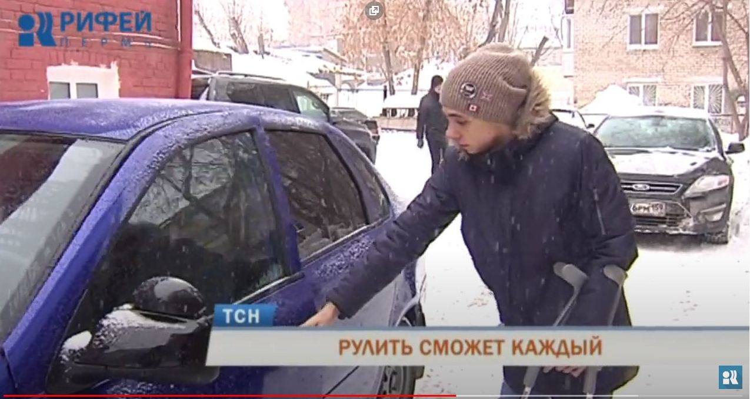

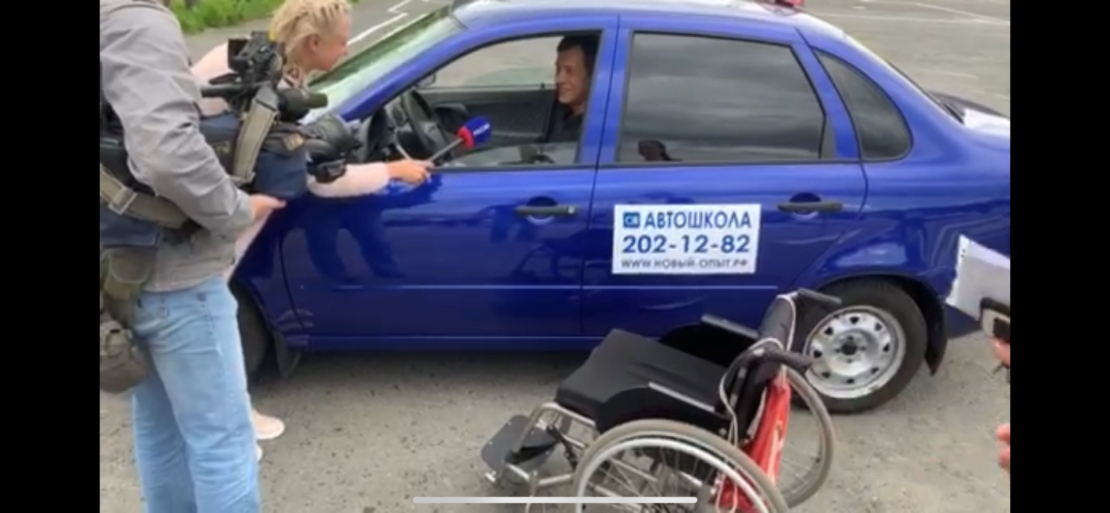

В здании ПКО ВОИ продолжила работу галерея «Перекрестки». В отчетном году в ней прошло три выставки молодых инвалидов. Первую экспозицию украсили работы инвалида I группы по зрению Андрея Старикова под названием «Неслучайный пейзаж". Его картины выставлялись в музеях муниципальных образований края, а так же на краевых и Российских конкурсах.
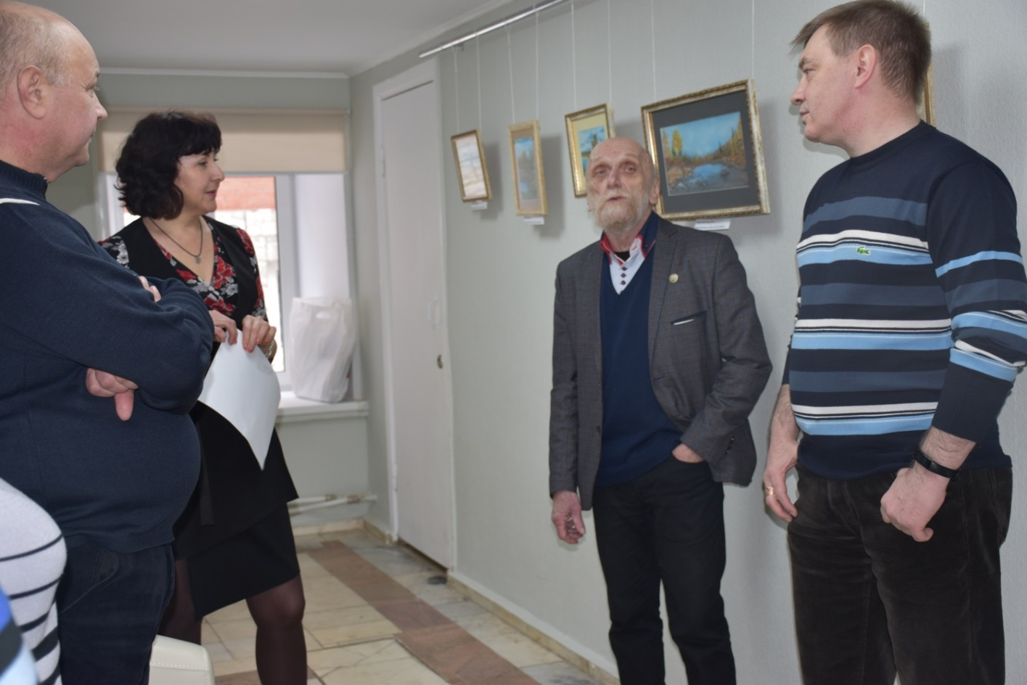
Открытие выставки «Неслучайный пейзаж" Андрея Старикова

В сентябре открылась выставка члена Краснокамской городской организации Алены Ефремовой «Магия линий». Экспозиция составлена из работ в жанре нейрографики. Нейрографика, по сути, применяется как арт-терапия. Сюжет об открытии выставки прошел по нескольким телевизионным каналам, появились желающие научиться этому виду рисования. С этого момента еженедельно стали проходить мастер-классы по арт-терапии в технике «нейрографика» в здании ПКО ВОИ и при Краснокамской МО.

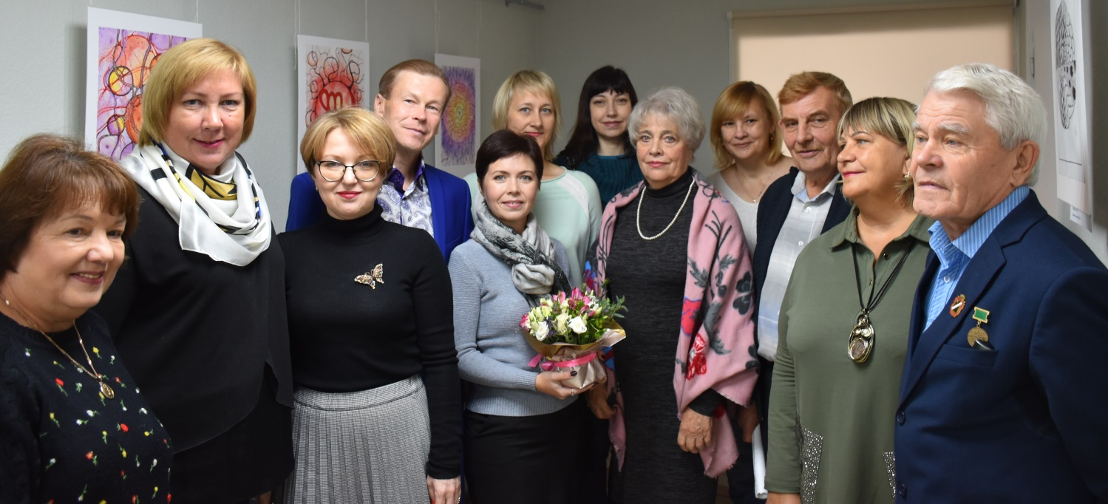
Открытие выставки «Магия линий» Алены Ефремовой
Последняя наша выставка «Материнство без границ» открылась в канун Дня матери, 22 ноября. Это выставка фотопортретов. Героини экспозиции – матери с инвалидностью со своими детьми. Все они члены районных и городских организаций ПКО ВОИ. Экспозиция рассказывает коротенькие истории от лица каждой героини. Многие из участниц имеют тяжелые виды инвалидности, однако подарили своим детям жизнь. На открытии выставки был Уполномоченный по правам человека в Пермском крае, представители Министерства социального развития Пермского края и, конечно героини нашей выставки со своими детьми.
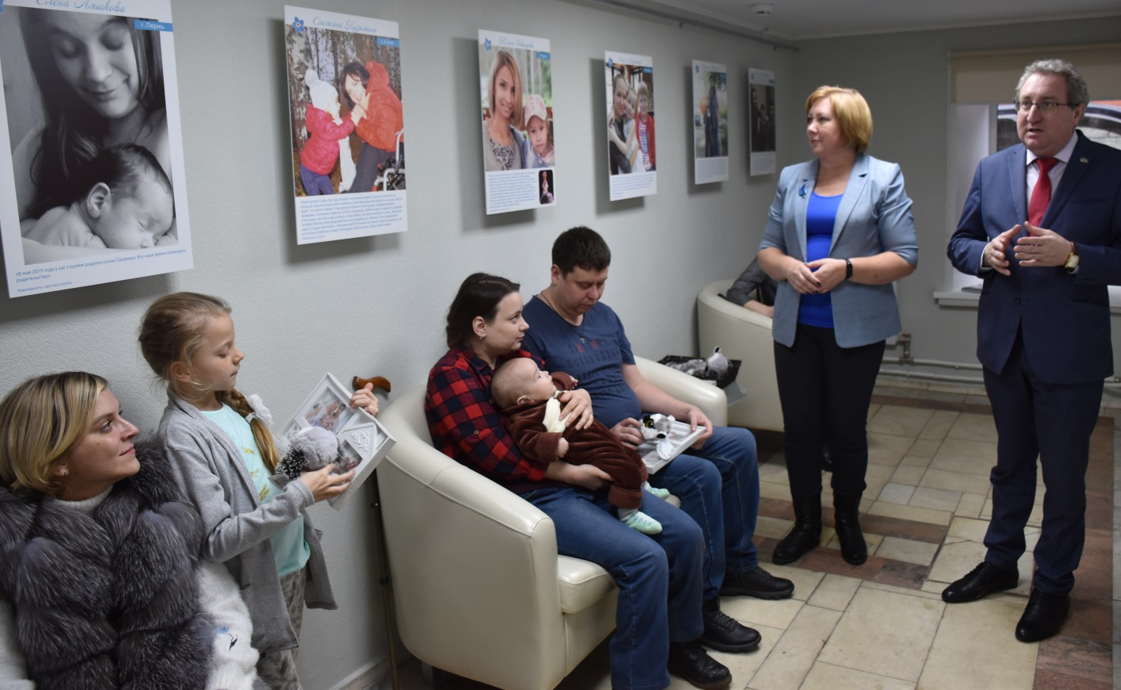
Открытие выставки «Материнство без границ»
Одним из значимых краевых мероприятий для ПКО ВОИ традиционно был 3-х дневный паратурслет. Это большое мероприятие, которое финансово поддерживается через государственную программу «Доступная среда». Далеко не все региональные организации имеют возможность проводить мероприятия такого масштаба. В 2019 году слет проходил в Нытвенском районе. В 13-ом по счету паратурслете приняли участие почти 220 человек из 15-ти команд. Слет был посвящен Году театра в России. И, надо сказать, что администрация Нытвенского района подготовила интересную, как спортивную, так и развлекательную программы. Была приятная новость – появление новых команд - Орджоникидзевской и Бардымской организаций. Места распределились следующим образом: 1 место – Чернушинская МО, 2 место – Индустриальная МО, 3- Александровская МО. Работу по проведению турслетов мы будем продолжать, потому что они дают возможность нашей организации успешно принимать участие в подобных мероприятиях Российского уровня.
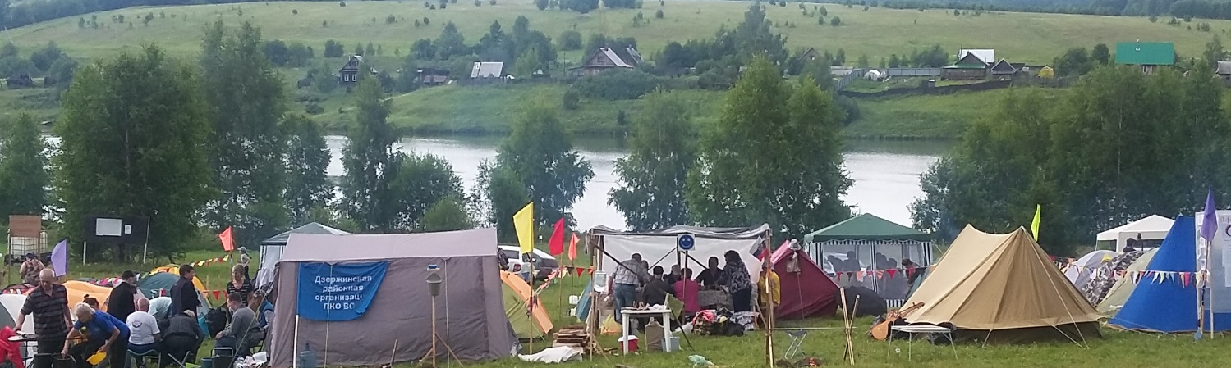
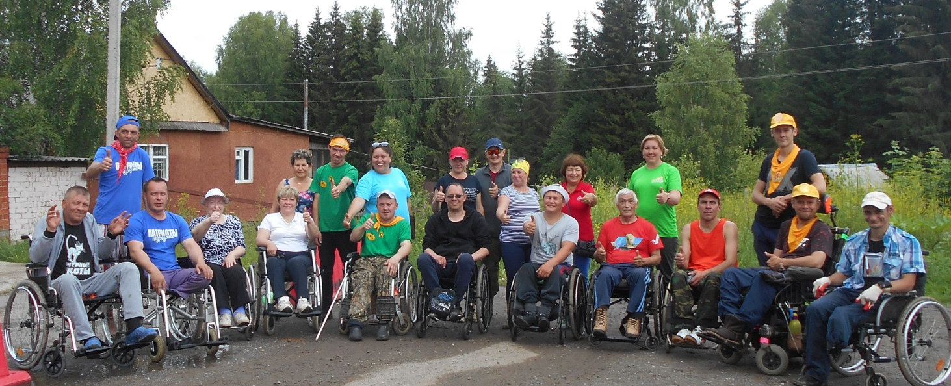

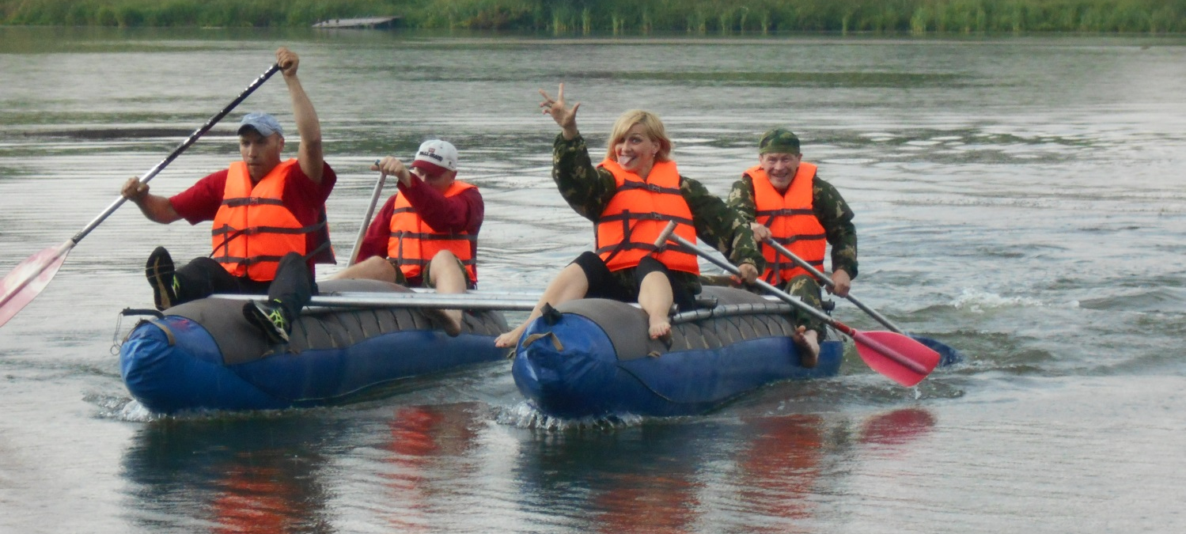

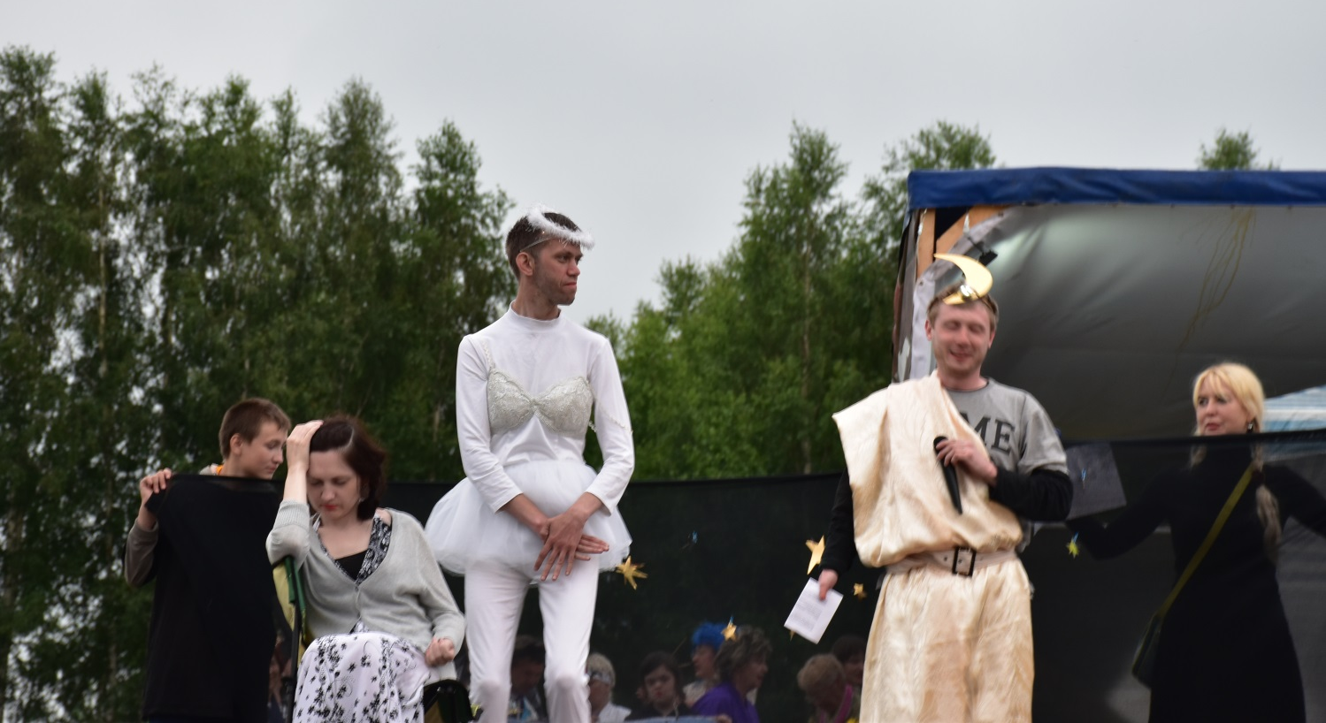
В отчетном году семь представителей нашей организации, три человека из Кунгурской организации, а так же Краснокамской, Орджоникидзевской, Соликамской и Чусовской, приняли участие в VIII Всероссийском фестивале по спортивному туризму среди инвалидов с поражение опорно-двигательного аппарата «Юрюзань - 2019», который проходил в Салаватском районе Республики Башкортостан. Наши спортсмены достойно представляли Пермский край и заняли третье место. Кроме командной победы, практически каждый, занял призовые места в личных зачетах: в преодолении водной дистанции, и на средствах передвижения (колясках), а также на горной дистанции, по скалолазанию.
Надо сказать, что Российские соревнования, в отличие от краевых, длятся неделю и носят чисто спортивный характер.

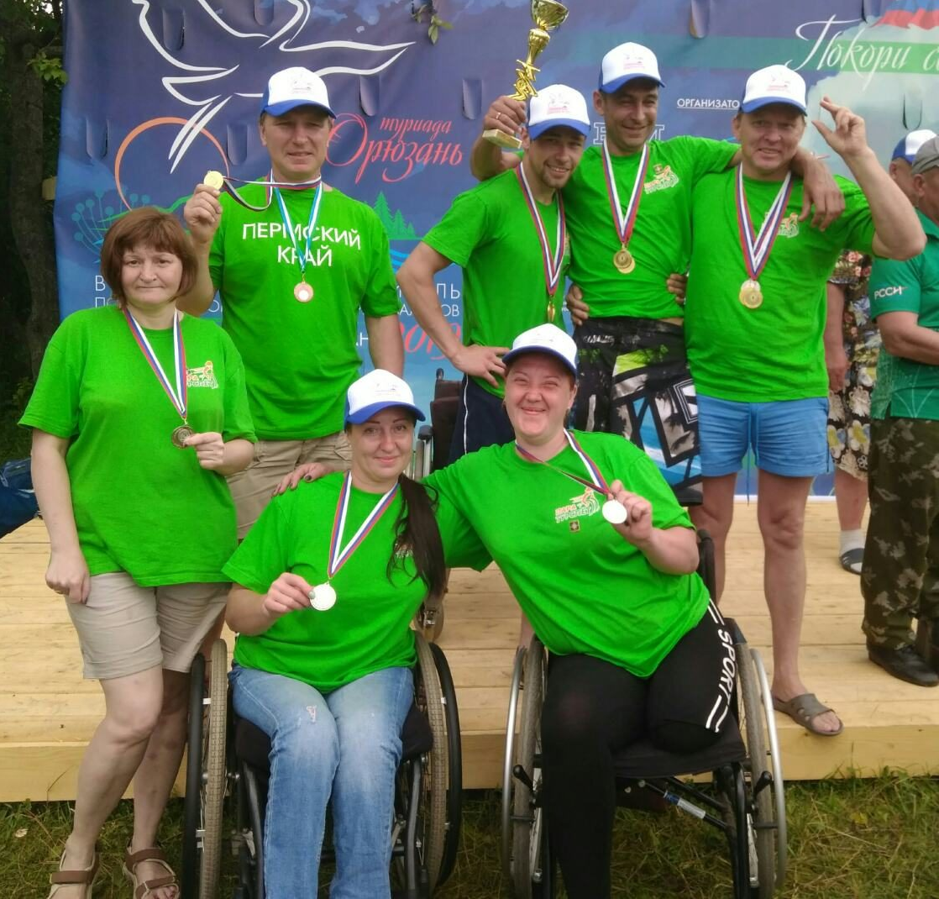

Команда ПКО ВОИ на VIII Всероссийском фестивале по спортивному туризму среди инвалидов с поражение опорно-двигательного аппарата «Юрюзань - 2019»
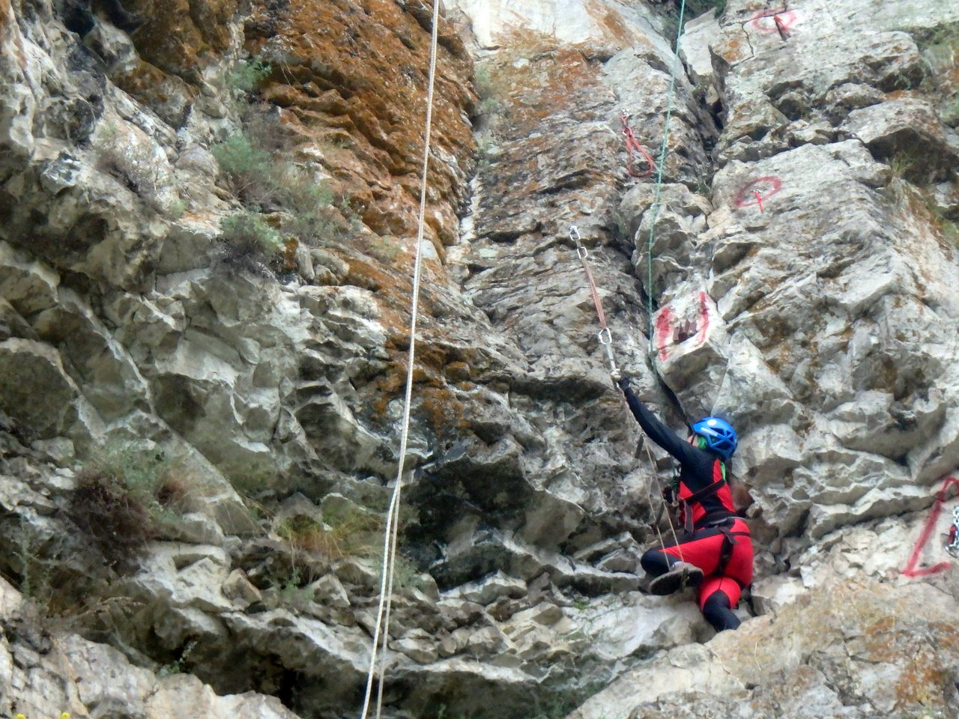

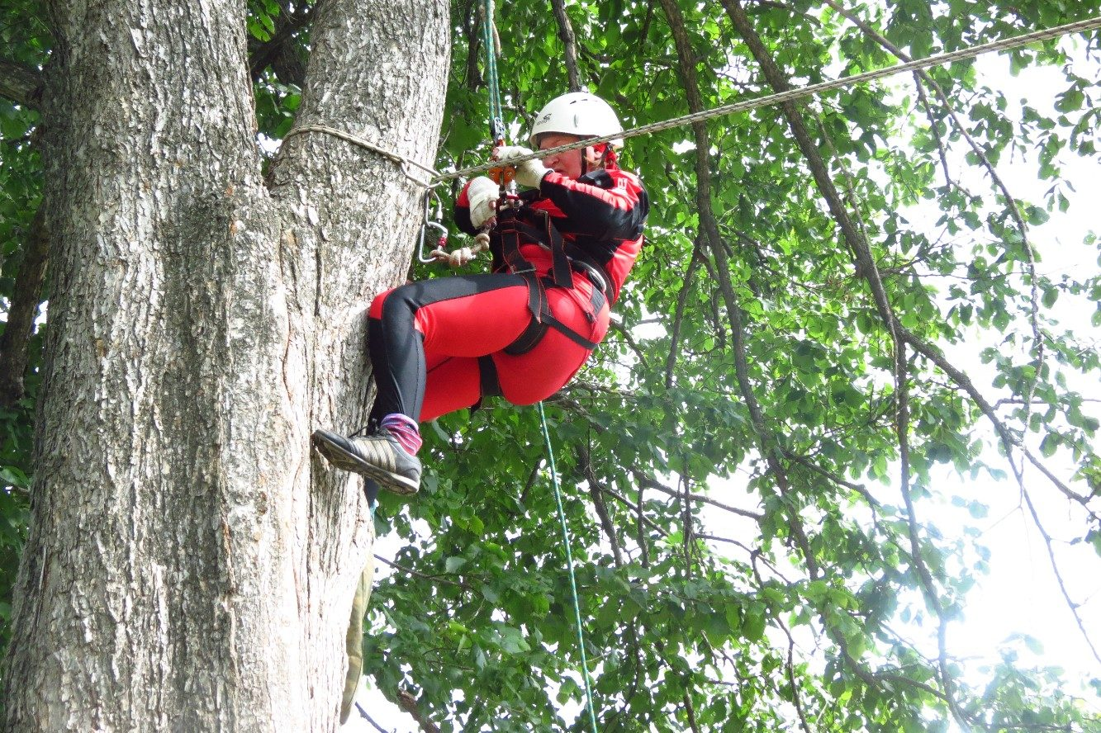

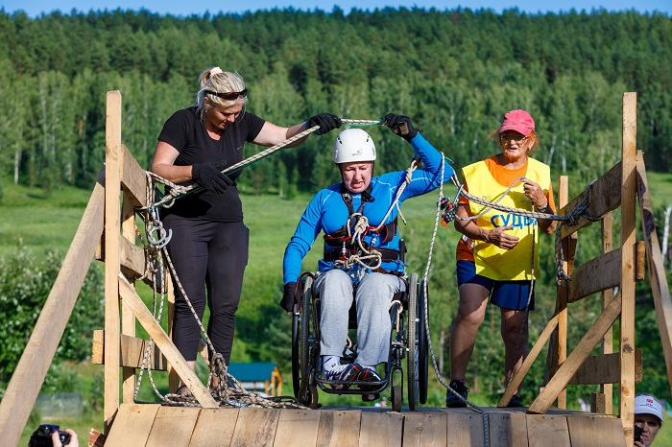

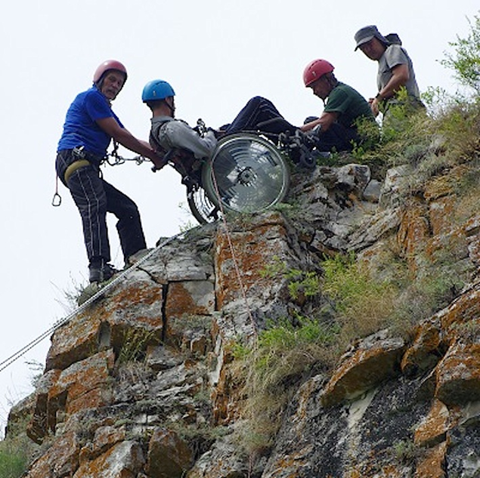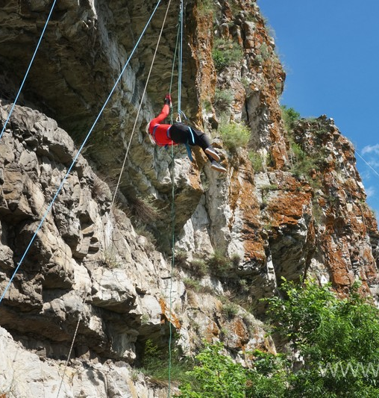

Триумфальным в 2019 году для нашей организации стало участие в V Всероссийском физкультурно-спортивном фестивале "Пара-Крым-2019" в Евпатории. В физкультурно-спортивном фестивале принимали участие команды инвалидов 67-ми регионов России. Наша команда завевала 1-е место.
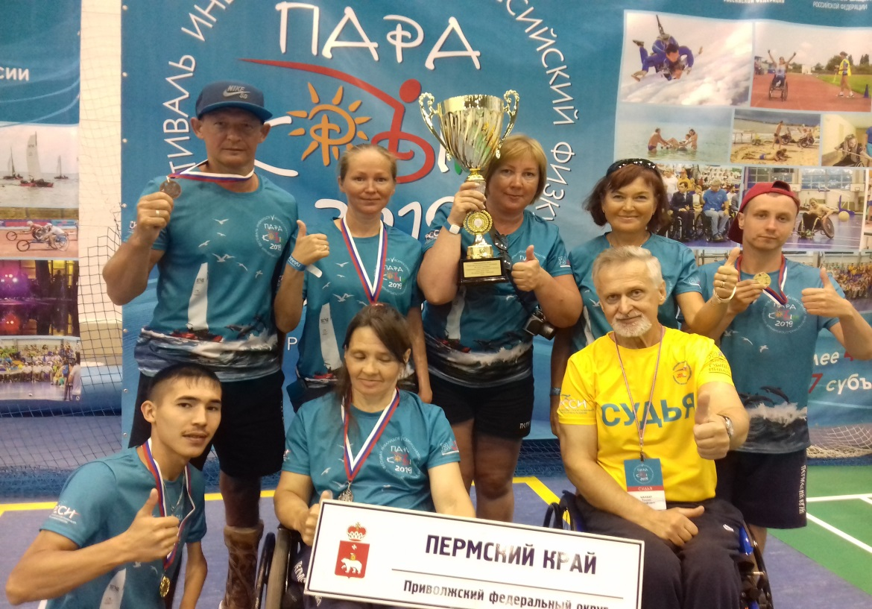
«Золото» нашей команде принесли: Ильдар Мугатаров, Октябрьский район, в беге на 100 метров; Егор Балдин, Добрянка - плавание 50 метров; Олеся Коньшина, город Пермь, бег на 400 м.
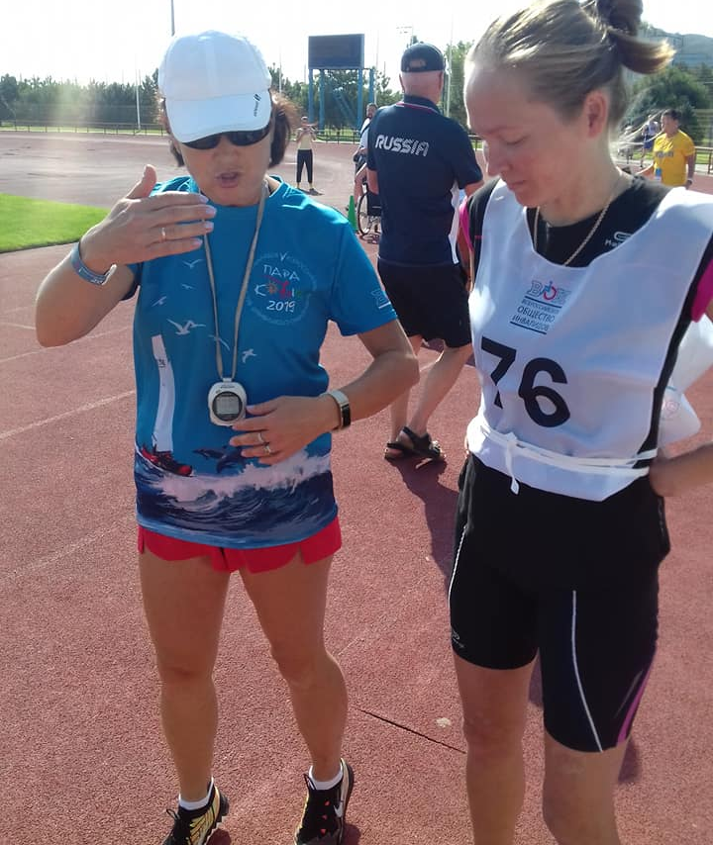
Олеся Коньшина, город Пермь победитель в беге на 400 метров
со своим тренером Т.В. Лодочниковой
«Серебро» завоевали: Татьяна Лоскутова, Очерский район - пауэрлифтинг и Вячеслав Латышев, Чусовой, плавание 50 м. Конечно, радует, что у нас есть сильные спортсмены в различных муниципальных образованиях края. Это подтверждает, что спорту для инвалидов начинают уделять должное внимание. После Пара - Крыма мы вышли с письмом-ходатайством на Добрянский частный бассейн с просьбой разрешить бесплатные тренировки для участника соревнований и его тренера. Наша просьба удовлетворена. Это говорит о том, что уже сегодня мы начинаем думать, кого включить в команду следующего года, чтоб победа осталась за нами.

8 сентября 2019 года более 20 представителей нашей организации, передвигающихся на креслах – колясках, во второй раз приняли участие в третьем Пермском международном марафоне. Ребята съехались из Перми, Краснокамска, Соликамска, Чусового, Губахи, Бардымского и Октябрьского районов. Для них был организован специальный старт на дистанцию 200 м.

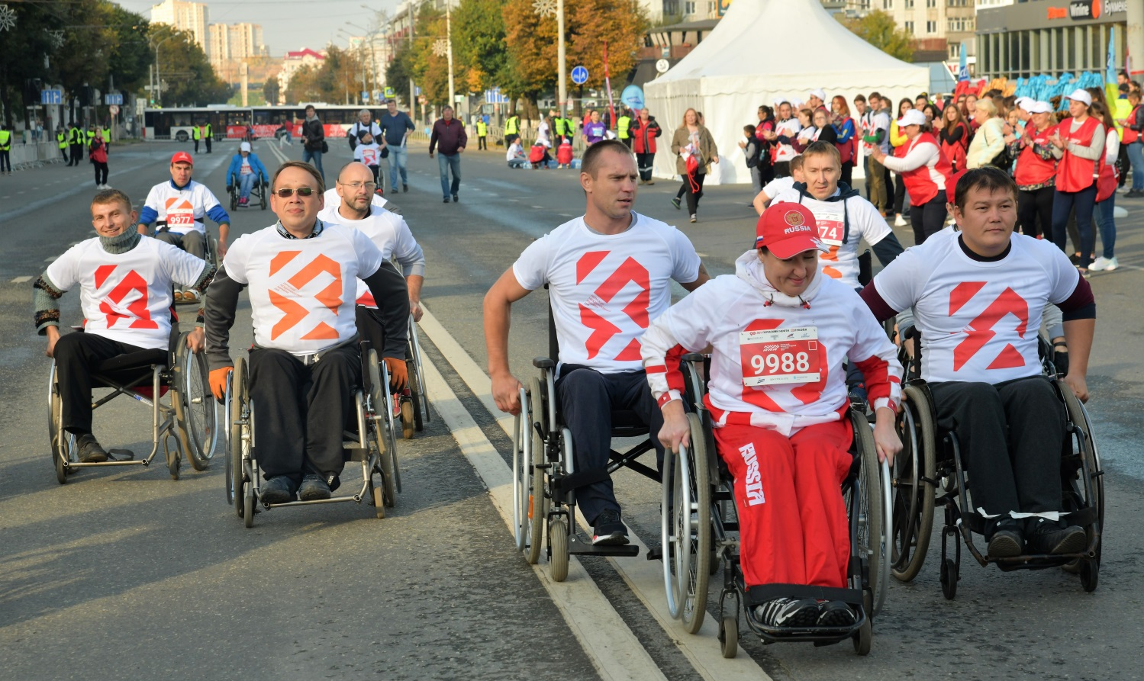
Шестеро инвалидов - «колясочников» заняли призовые места. Места распределились следующим образом: Мужчины:
1-е место – Раушан Тагиров, председатель Бардымской районной организации ПКО ВОИ;
2-е место-Василий Кардаков, Пермь;
3-е место – Алексей Фотин, член Свердловской районной организации ПКО ВОИ
Женщины:
1-е место – Татьяна Бразгина, член Соликамской городской организации ПКО ВОИ;
2-е место – Юлия Ощепкова, член Чусовской городской организации ПКО ВОИ;
3-е место – Елизавета Булатова, Губаха.

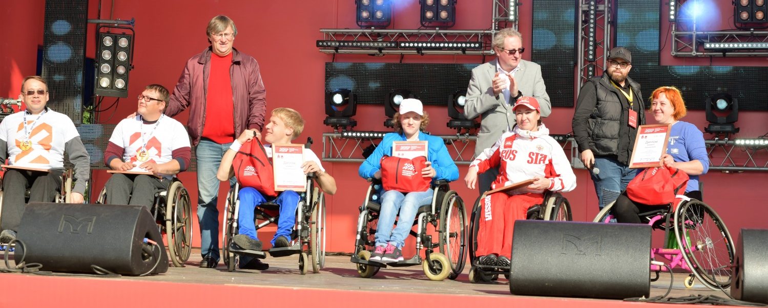

В отчетном году продолжила работу спортивная секция по игре в новус при ПКО ВОИ, в которой занимаются до 15 человек Дзержинской, Индустриальной, Свердловской МО ПКО ВОИ. Настольные спортивны игры активно развиваются в Добрянской, Верещагинской, Ленинской, Краснокамской, Частинской местных организациях.
Благодаря, проведенному нами анкетированию среди детей и молодых инвалидов, которое помогло нам выявить потребность в занятиях настольным теннисом, администрация г. Перми предложила нам четыре площадки в различных образовательных учреждениях, где начали заниматься до 10 инвалидов Дзержинской и Свердловской МО г. Перми данным видом спорта.
На сегодня физкультурно-оздоровительная и спортивная работа остается основными видами реабилитации инвалидов в местных организациях. Местные организации заключают договоры со спортивными залами, бассейнами, стадионами, где занимаются инвалиды. В ряде местных организаций имеются свои спортивные и тренажёрные залы. На базе многих организаций работают группы здоровья.
Местные организации, как правило, пишут и реализуют социальные проекты, направленные на развитие спорта и туризма в организациях.
Все эти мероприятия способствуют тому, что спортсмены – инвалиды Пермского края достигают высоких результатов на международном и Российском уровнях, входят в сборные России по различным видам спорта.

Шесть молодых инвалида из различных муниципальных образований Пермского края (Соболева Людмила - Лысьвенская МО; Колобов Виктор – Мотовилихинская МО; Волокитин Александр – Краснокамская МО; Вологжанин Павел и Корягин Александр - Индустриальная МО; Тагиров Раушан – Бардымская МО) были направлены нашей организацией в Крым, где прошли учебно-реабилитационный курс «Основы независимой жизни человека на инвалидной коляске», организованной ВОИ.
Представители Чернушинской и Октябрьской МО попробовали свои силы в межрегиональном Фестивале «Эрудит 2019» в г. Уфа среди команд ВОИ Приволжского федерального округа.

Инвалиды среднего и пожилого возраста традиционно принимали участие, практически, во всех направлениях деятельности организации.
Для этой категории нашей организации 18 июня 2019 года во второй раз нами был проведен краевой фестиваль хоровых коллективов «Белая березка», который прошел в Центральном парке развлечений им. М. Горького. В фестивале приняли участие 250 инвалидов Пермского края это 17 хоровых коллективов из 12 муниципальных образований края. В очередной раз коллективы продемонстрировали высокий уровень хорового пения. Хоры звучали по-разному, но программа была построена по одному принципу: популярные народные и любимые авторские песни. Мы и на будущее планируем проводить подобный фестиваль, изменив название на «Берёзовый край», оставив за Кировской районной организацией её детище – фестиваль «Белая берёзка».
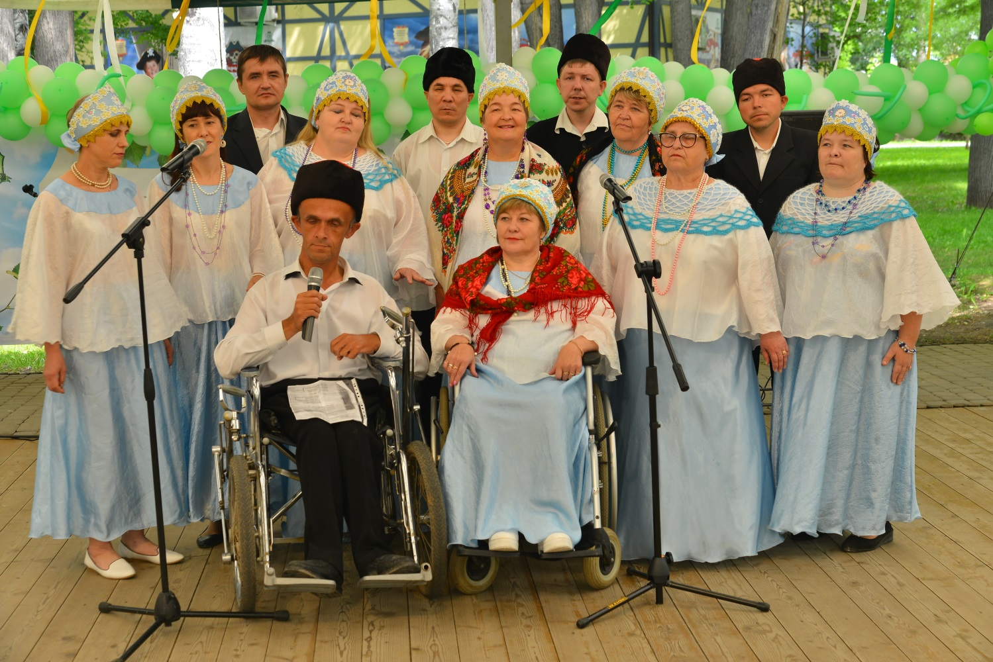
Выступление коллектива Чернушинской МО

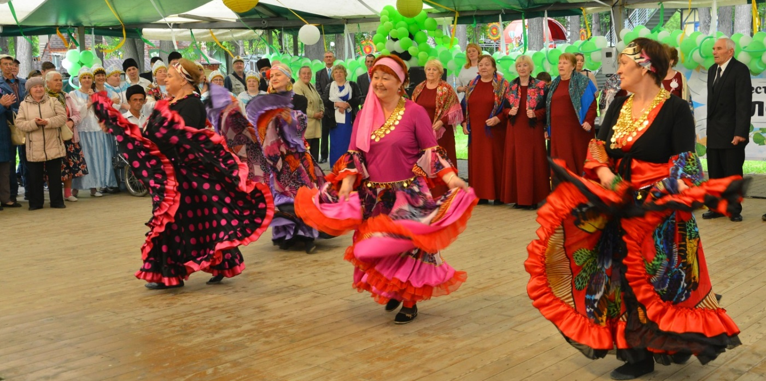
Выступление коллектива Березниковской МО

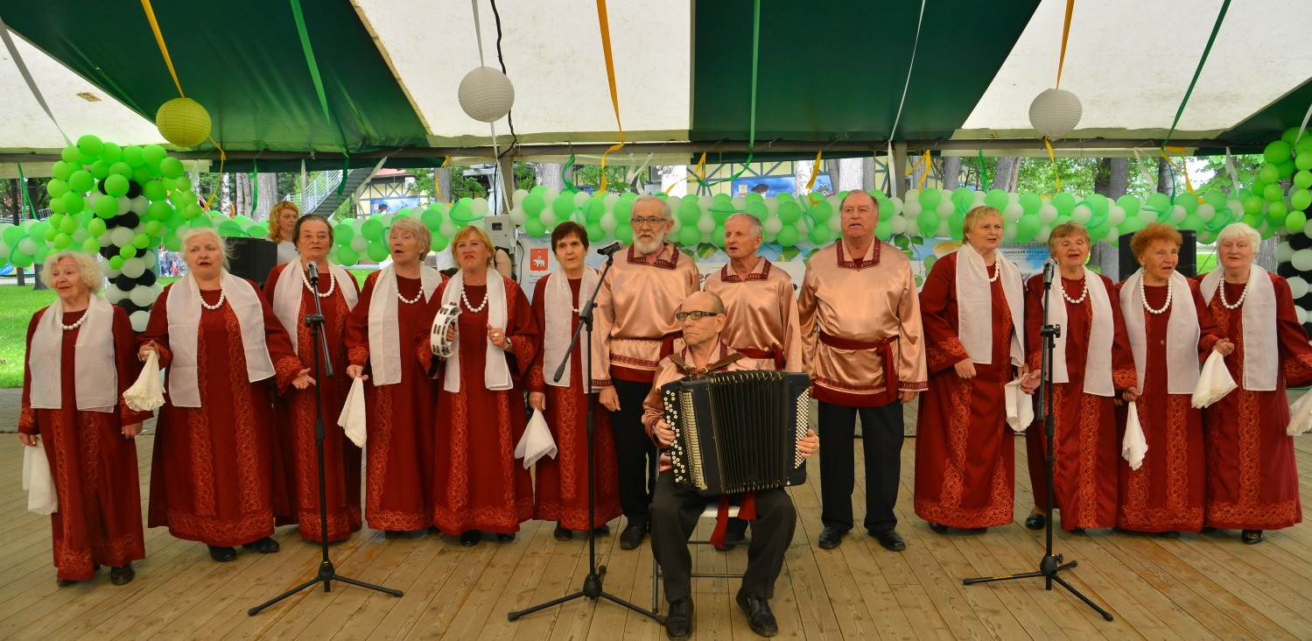
Выступление коллектива Оханской МО

В августе отчетного года в Оренбурге прошел 1-й Всероссийский конкурс литературного творчества инвалидов «СТИХиЯ Пегаса», до этого он носил статус Приволжского окружного конкурса, его проводит Оренбургская областная организация Всероссийского общества инвалидов при поддержке Центрального Правления ВОИ и Правительства Оренбургской области. В конкурсную комиссию поступили заявки от 150 авторов из 40-ка субъектов РФ. Пермская краевая организация ВОИ заявила четырёх авторов: Алексея Борисова, из посёлка Всеволодо-Вильва Александровского района; и троих представителей из Перми - Екатерину Герасимову - Свердловская МО, Елену Лачкову – Кировская МО, и Марию Паршакову – Индустриальная МО. Председателем конкурсного жюри был писатель, председатель Правления Союза писателей России Николай Иванов, кроме работы в жюри, для участников фестиваля он проводил мастер-классы и литературные гостиные. Член Александровской организации Алексей Борисов занял второе место в номинации «Не дай сломить себя ни людям, ни обстоятельствам». Лучшие произведения вошли в сборник «Лишь слову жизнь дана…». В него включена поэзия двух авторов - Алексея Борисова и Марии Паршаковой. Следующий конкурс пройдёт в 2021 году.
В 2019 году Пермской краевой организацией ВОИ была подготовлена к печати и напечатана книга «Люблю просыпаться с улыбкой» памяти бывшего редактора газеты «Здравствуй!» Г.А. Дубниковой, которая в 2017 году стала победителем литературного конкурса «СТИХиЯ Пегаса».

В июне в Нижнем Новгороде впервые прошел Всероссийский спортивно-культурный фестиваль «Дружба народов» для людей с ограниченными возможностями здоровья. Участниками фестиваля стали более 350 человек из 14 субъектов ПФО и 12 регионов РФ, в том числе и наша команда. В программе фестиваля были представлены спортивные соревнования, творческие конкурсы, в рамках которых участники продемонстрировали культурно-исторические национальные традиции своего региона, познакомились с фольклором, особенностями быта разных регионов РФ. Мы долго думали, чем же удивить, особенно представителей Приволжского округа, который богат самыми разнообразными национальностями. На севере Пермского края, в Красновишерском районе проживает древний народ Коми –язьвинцев. Используя их фольклор, язык, самобытные костюмы мы смогли подготовить интересное приветствие и номер, и представить наш край.
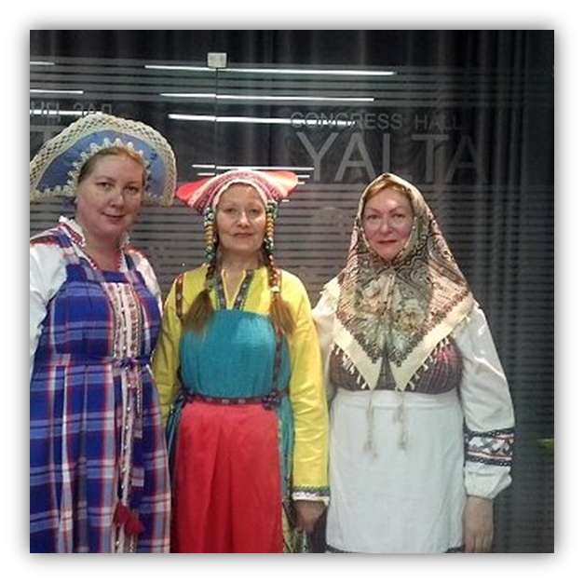
Делегация ПКО ВОИ на Всероссийском спортивно-культурном фестивале
«Дружба народов» в Нижнем Новгороде

Учитывая большой объем работы, проделываемый Пермской краевой организацией ВОИ по всем направлениям жизнедеятельности людей с инвалидностью, в отчетном году мы продолжали PR-работу со всеми целевыми группами – членами организации, партнёрами в лице государственных структур, органами исполнительной и законодательной власти, рядом бизнес-структур, общественными организациями Пермского края, а также формирование имиджа организации путем взаимодействия со СМИ (районного, городского, краевого, федерального уровня).
За отчетный период пресс-служба ПКО ВОИ выступала в качестве ньюсмейкера и организовала в различных (печатных и электронных) СМИ с упоминанием краевой и местных организации 111 материалов, в 37 из них, председатель краевого общества инвалидов Н.А. Романова выступила как собеседник или комментатор событий.
Ряд местных организаций постоянно взаимодействуют со СМИ своего района (города), предоставляя информацию. В свою очередь пресс-служба ПКО ВОИ помогала председателям местных организаций информировать жителей своих территорий о событиях и достижениях организаций через местные СМИ.
Информирование партнеров краевая организация вела путем рассылки пресс-релизов, взаимодействие и сотрудничество путем информационной поддержки на наших ресурсах.
В течение всего отчетного периода велась работа по информированию граждан через сайт нашей организации, а также на страницах в социальных сетях Facebook, Вконтакте, Одноклассники и канале на видеохостинге You Tub.
На 2019 г. имеют собственные сайты две местные организации (Краснокамская и Чусовская), создали и достаточно активно ведут свои страницы в социальных сетях 16 организаций.
Также наша организация продолжала информировать население Пермского края через социальную газету «Здравствуй!», сохранив тираж 11 000 экз. Распространение шло по территориям нахождения местных организаций в структуре ПКО ВОИ и по ключевым партнерам.

Для обеспечения поставленных целей и выполнения уставных задач ПКО ВОИ вела производственно-хозяйственную деятельность на четырех предприятиях и двух автономных некоммерческих организациях.
ООО «Завод «Торгмаш» - изготовление технологического оборудования для предприятий общественного питания;
ООО «Коттедж» сдача в субаренду производственных и офисных помещений на промышленной площадке по адресу: г. Пермь, ул. Данщина,7;
ООО «АрендаПромСервис» - сдача в субаренду производственных и офисных помещений на промышленной площадке по адресу: г. Пермь, ул. Промышленная 87;
ООО «Типография «Здравствуй» - полиграфические услуги.
АНО «Редакционно-издательский центр «Здравствуй» - выпуск специализированной литературы для инвалидов, в том числе газеты «Здравствуй!»;
АНО «Ресурсно-информационный центр «Доступная среда» - обеспечение безбарьерной среды для инвалидов и маломобильных групп населения.
На всех предприятиях трудоустроены инвалиды. В трех предприятиях из четырех численность инвалидов более 50 % от общей численности.
Производственно-хозяйственная деятельность ведется также на производственных участках местных организаций, входящих в структуру ПКО ВОИ. За последние годы наблюдается снижение количества производственных участков. Это связано с экономической ситуацией в стране, а также отменой налоговых льгот.
Предпринимательскую деятельность ведут Кировская, Ленинская, Свердловская, Ординская, Краснокамская районные организации и Соликамская городские организации. Общее количество участков в организациях - 7 единиц. Основные сферы деятельности – торговля и бытовые услуги для населения. Общее количество работающих на предприятиях ПКО ВОИ и производственных участках в местных организациях – 212 человек, в том числе 32 с инвалидностью.
Впереди у организации большие планы. Продолжится работа по защите прав и интересов инвалидов, по созданию доступной среды для маломобильных групп населения, будут решаться вопросы трудовой занятости инвалидов и, конечно, продолжится работа по привлечению активной молодежи в ряды организации.

